СХІДНОУКРАЇНСЬКИЙ НАЦІОНАЛЬНИЙ УНІВЕРСИТЕТ
ІМЕНІ ВОЛОДИМИРА ДАЛЯ

Факультет інформаційних технологій та електроніки

Кафедра комп’ютерно-інтегрованих систем управління

ПОЯСНЮВАЛЬНА ЗАПИСКА
до бакалаврської дипломної роботи

освітній ступінь: бакалавр
спеціальність: 151 – Автоматизація та комп’ютерно-інтегровані технології (шифр і назва спеціальності)
спеціалізація __________________________________________________
(назва спеціалізації)

на тему «РОЗРОБКА ТА ДОСЛІДЖЕННЯ КОМП'ЮТЕРНО-ІНТЕГРОВАНОЇ СИСТЕМИ КОНТРОЛЮ ТА УПРАВЛІННЯ ДОНЕЙТРАЛІЗАТОРА ПЛАВУ АМІАЧНОЇ СЕЛІТРИ У ВИРОБНИЦТВІ АМІАЧНОЇ СЕЛІТРИ ДЛЯ СИНТЕЗУ ПРОТИЗАПАЛЬНИХ ЗАСОБІВ»

Виконав: студент групи _АТП-21д_  М.С. Кунченко
^{( підпис )}

Керівник  М.Г. Лорія
^{( підпис )}

Завідувачка кафедри М.Г. Лорія
^{( підпис )}

Рецензент _________ О.Б. Целіщев
^{( підпис )}

Київ – 2025 р.

СХІДНОУКРАЇНСЬКИЙ НАЦІОНАЛЬНИЙ УНІВЕРСИТЕТ
імені ВОЛОДИМИРА ДАЛЯ

Факультет: Інформаційних технологій та електроніки

Кафедра: Комп’ютерно-інтегрованих систем управління
Освітньо-кваліфікаційний рівень: бакалавр
Напрям підготовки: 151 – Автоматизація та комп'ютерно-інтегровані технології

ЗАТВЕРДЖУЮ
Завідувачка каф. КІСУ
__ М.Г.Лорія
«______» ______________ 2025 року

ЗАВДАННЯ

НА БАКАЛАВРСЬКУ ДИПЛОМНУ РОБОТУ

ЗДОБУВАЧУ ВИЩОЇ ОСВІТИ
Кунченку микиті сергійовичу
1. Тема бакалаврської роботи: «Розробка та дослідження комп'ютерно-інтегрованої системи контролю та управління до нейтралізатора плаву аміачної селітри у виробництві аміачної селітри для синтезу протизапальних засобів.»
2. Керівник роботи: проф.. М.Г. Лорія
Затверджені наказом вищого навчального закладу №86/17.02 від 17.05.2025 р.
3. Термін подання студентом роботи 10 червня 2025 р.
4. Висхідні дані до роботи:
4.1.Технологічний регламент виробництва.
4.2.Інструкція оператора по експлуатації АСК ТП.
4.4.Публікації по автоматизованому керуванню технологічними процесами донейтралізації плаву аміачної селітри для фармакологічного виробництва.
4.5.Публікації по моделюванню складних систем контролю та керуванню технологічними поцесами.
5. Зміст розрахунково-пояснювальної записки (перелік питань, які потрібно розробити):
5.1.Вступ.
5.2. Аналіз сучасних принципів автоматизації технологічних процесів хімічних та фармакологічних виробництв.
5.3. Аналіз технологічного процесу до нейтралізатора плаву аміачної селітри у виробництві аміачної селітри для синтезу протизапальних засобів для виконання дипломного проекту бакалавра.
5.4. Розробка технічного проекту комп`ютерної системи автоматизації до нейтралізатора плаву аміачної селітри у виробництві аміачної селітри для синтезу протизапальних засобів у фармакології в статичному і динамічному режимі роботи.
5.5.Розробка математичних моделей трубопроводу та до нейтралізатора плаву аміачної селітри.
5.7.Аналіз результатів теоретичних досліджень.
5.8. Висновки.
6. Перелік графічного матеріалу слайди презентації
7. Дата видачі завдання: 28 квітня 2025 р.

КАЛЕНДАРНИЙ ПЛАН

№  з/п | Назва етапів дипломної роботи | Термін виконання етапів роботи | Примітка
1 | Аналіз сучасних принципів автоматизації технологічних процесів хімічних та фармакологічних виробництв. | 05.05.2025
2. | Аналіз технологічного процесу до нейтралізатора плаву аміачної селітри у виробництві аміачної селітри для синтезу протизапальниз засобів для виконання дипломного проекту бакалавра. | 12.05.2025
3. | Розробка технічного проекту комп`ютерної системи автоматизації донейтралізатора плаву аміачної селітри у виробництві аміачної селітри для синтезу антиангінальних засобів у фармакології в статичному і динамічному режимі роботи. | 19.05.2025
4. | Розробка математичних моделей трубопроводу та до нейтралізатора плаву аміачної селітри. | 26.05.2025
5 | Аналіз результатів теоретичних досліджень. | 2.06.2025
6. | Оформлення пояснювальної записки дипломного проекту та презентації. | 9.06.2025

Здобувач вищої освіти _________________ М.С. Кунченко
Керівник магістерської НДР ______ М.Г. Лорія

Реферат
Пояснювальна записка аркушів 89, рисунків 23, джерел 10

ФАРМАКОЛОГІЧНЕ ВИРОБНИЦТВО, АМІЧНА СЕЛІТРА, ДОНЕЙТРАЛІЗАТОР ПЛАВУ, ПРОТИЗАПАЛЬНІ ЗАСОБИ, НІТРОГЛІЦЕРІН, АВТОМАТИЧНА СИСТЕМА РЕГУЛЮВАННЯ, СТРУКТУРНА СХЕМА, ВХІДНІ ПАРАМЕТРИ, КОМП'ЮТЕРНО-ІНТЕГРОВАНА СИСТЕМА УПРАВЛІННЯ, МНЕМОСХЕМА

Об'єктом дослідження є донейтралізатор плаву аміачної селітри.
Метою роботи є розробка комп’ютерно-інтегрованої системи управління (КІСУ) донейтралізатором плаву аміачної селітри у виробництві аміачної селітри для синтезу протизапальних засобів.
Метод дослідження – теоретичний із застосуванням ЕОМ
У результаті досліджень виконано аналіз процесу донейтралізації розплаву аміачної селітри, з урахуванням специфічних вимог до виробництва протизапальних засобів як об'єкта керування, розроблен технічного проекту КІСУ донейтралізатором, досліджена автоматична система керування технологічного параметра апарата.

ЗМІСТ
ПЕРЕЛІК УМОВНИХ СКОРОЧЕНЬ | 8
ВСТУП | 9
РОЗДІЛ 1. АНАЛІЗ СУЧАСНИХ ПРИНЦИПІВ АВТОМАТИЗАЦІЇ ТЕХНОЛОГІЧНИХ ПРОЦЕСІВ ХІМІЧНИХ ТА ФАРМАКОЛОГІЧНИХ ВИРОБНИЦТ | 10
1.1. Загальна інформація про автоматичне управління | 10
1.2. Сучаний стан автоматизації виробництва | 11
РОЗДІЛ 2. АНАЛІЗ ТЕХНОЛОГІЧНОГО ПРОЦЕСУ ДОНЕЙТРАЛІЗАТОРА ПЛАВУ АМІАЧНОЇ СЕЛІТРИ У ВИРОБНИЦТВІ АМІАЧНОЇ СЕЛІТРИ ДЛЯ СИНТЕЗУ ПРОТИЗАПАЛЬНИХ ЗАСОБІВ. | 14
2.1 Загальна характеристика виробництва аміачної селітри  2.2. Загальна характеристика виробництва протизапальних засобів у фармакології | 14
 | 16
2.3.Застосування аміачної селітри у виробництві протизапальних засобів у фармакології | 18
2.4. Аналіз технологічного процесу стадії нейтралізації азотної кислоти аміаком і газами дистиляції в апаратах ВТН | 23
РОЗДІЛ 3. РОЗРОБКА ТЕХНІЧНОГО ПРОЄКТУ КОМП'ЮТЕРНОЇ СИСТЕМИ АВТОМАТИЗАЦІЇ ДОНЕЙТРАЛІЗАТОРА ПЛАВУ АМІАЧНОЇ СЕЛІТРИ У ВИРОБНИЦТВІ АМІАЧНОЇ СЕЛІТРИ ДЛЯ СИНТЕЗУ АНТИАНГІНАЛЬНИХ ЗАСОБІВ У ФАРМАКОЛОГІЇ. | 25
3.1. Функціональна схема донейтралізатора аміачної селітри | 25
3.2 Розробка технічного проєкту комп'ютерної систему автоматизації донейтралізатора плаву аміачної селітри при синтезі антиангінальних засобів в статичному у фармакології | 31
РОЗДІЛ 4. РОЗРОБКА МАТЕМАТИЧНИХ МОДЕЛЕЙ ТРУБОПРОВОДУ ТА ДОНЕЙТРАЛІЗАТОРА ПЛАВУ АМІАЧНОЇ СЕЛІТРИ | 43
4.1. Структурно-логічний аналіз трубопроводу та донейтралізатора | 43
4.2 Розробка математичної моделі трубопроводу у динамічному режимі роботи | 51
4.3 Розробка математичної моделі донейтралізатора плаву аміачної селітри у динамічному режимі роботи | 58
4.4. Розрахунки динамічних характеристик та перехідні процеси трубопроводу та донейтралізатора плаву аміачної селітри | 67
4.4.1. Розрахунки динамічних характеристик та перехідних процесів трубопроводу | 67
4.4.2. Розрахунки динамічних характеристик та перехідних процесів | 72
донейтралізатора аміачної селітри | 72
4.5. Принципи автоматизації на прикладі до нейтралізатора аміачної селітри | 83
ВИСНОВОК | 89
ЛІТЕРАТУРНІ ДЖЕРЕЛА | 90
ПЕРЕЛІК УМОВНИХ СКОРОЧЕНЬ

КІСУ ТП - комп’ютерно - інтегровані системи управління технологічними процесами;
АЧХ - амплітудно - частотна характеристика;
ДЧХ - дійсна частотна характеристика;
УЧХ – уявна частотна характеристика;
ФЧХ - фазочастотна характеристика;
АСР - автоматична система регулювання;
ПФ - передавальна функція;
ПІ - пропорційно - інтегральний;
ОР - об’єкт регулювання;
ВП - вимірювальний перетворювач;
ФСА - функціональна схема автоматизації;
РО - регулюючий орган;
БЦК - безпосередньо-цифрове керування.

ВСТУП
У сучасних умовах промислового виробництва автоматизація є невід’ємною складовою ефективного управління технологічними процесами. Вона забезпечує виконання виробничих операцій із мінімальним залученням людини, оптимізуючи роботу обладнання в різноманітних виробничих середовищах. Ключова перевага автоматизації полягає у підвищенні стабільності якості продукції, збільшенні продуктивності та скороченні витрат за рахунок мінімізації впливу людського чинника, що суттєво зменшує ризики виникнення помилок.
Основою сучасних автоматизованих систем є контрольні пристрої, які здійснюють безперервний моніторинг параметрів процесу, порівнюючи фактичні показники роботи обладнання із заданими значеннями та забезпечуючи своєчасне коригування режимів функціонування. Для побудови таких систем необхідні високопродуктивні обчислювальні пристрої, здатні обробляти великі обсяги даних у реальному часі.
Автоматизація сприяє не тільки зростанню виробничих потужностей, а й підвищенню загальної ефективності підприємства, дозволяючи утримувати процеси в оптимальному контрольованому стані. Як правило, автоматизовані виробничі лінії включають робочі станції, сполучені транспортними механізмами для переміщення заготовок або виробів між етапами обробки. Управління такими лініями здійснюється за допомогою програмованих логічних контролерів (PLC), які задають алгоритми виконання операцій і регулюють тривалість обробки кожного продукту на окремому етапі. Автоматизовані системи широко застосовуються для обробки сировини, складання вузлів і випуску готової продукції, забезпечуючи високу якість і надійність виробничих процесів.
РОЗДІЛ 1. АНАЛІЗ СУЧАСНИХ ПРИНЦИПІВ АВТОМАТИЗАЦІЇ ТЕХНОЛОГІЧНИХ ПРОЦЕСІВ ХІМІЧНИХ ТА ФАРМАКОЛОГІЧНИХ ВИРОБНИЦТВ.
  - Загальна інформація про автоматичне управління
Автоматизація виробничого процесу у виробництві аміачної селітри передбачає таку організацію технологічних операцій, за якої основні етапи контролю та регулювання здійснюються автоматично за допомогою спеціалізованих технічних засобів і комп'ютерно-інтегрованих систем управління. При цьому виключається необхідність постійної безпосередньої участі людини в процесах керування.
Автоматизована система забезпечує безперервний моніторинг технологічних параметрів, їх автоматичне коригування для підтримки оптимальних режимів виробництва, а також виконує функції аварійного захисту, сигналізації відхилень та охорони навколишнього середовища. Виробничі процеси, пов'язані з отриманням, перетворенням і передачею енергії, матеріалів і інформації, реалізуються через спеціалізовані засоби автоматизації.
Технологічний процес виробництва аміачної селітри для фармацевтичного синтезу являє собою сукупність операцій з обробки сировини, стабілізації параметрів плаву і підготовки матеріалу до подальшого використання у виготовленні протизапальних засобів. Залежно від вимог виробництва, ці операції можуть виконуватися як послідовно, так і паралельно.
Аналіз технологічного процесу як об'єкта автоматизованого управління включає:
- Визначення основних технологічних параметрів (температури, тиску, концентрації тощо) та їхніх номінальних значень для забезпечення стабільності виробництва.
- Виявлення допустимих меж відхилень параметрів відповідно до технологічного регламенту та під час реальної експлуатації установки.
- Ідентифікацію зовнішніх і внутрішніх факторів, які можуть викликати збурення в процесі.
- Встановлення залежностей між вхідними впливами, вихідними результатами і збуреннями.
- Розробку структурно-функціональної схеми автоматизованої системи управління донейтралізатором.
- Формалізацію об'єкта управління у вигляді сукупності динамічних моделей, що відображають реальні процеси тепломасообміну та хімічних реакцій.
- Визначення внутрішніх позитивних та негативних зворотних зв’язків, що впливають на стійкість системи.
Дослідження об’єкта управління може проводитись експериментальними методами або на основі математичного моделювання. У першому випадку структура моделі виводиться з результатів експериментальних спостережень, у другому — розраховується на базі рівнянь матеріального і теплового балансів, а також кінетики хімічних процесів.

  - Сучаний стан автоматизації виробництва

Автоматизація технологічних процесів залишається одним із ключових напрямків розвитку промисловості протягом останніх десятиліть. У виробництві аміачної селітри для фармацевтичного синтезу автоматизація означає не лише передачу машинним системам основних виробничих функцій, але й делегування їм завдань з контролю і управління процесами, що раніше виконувалися людьми. Завдяки сучасним технологіям стало можливим автоматизувати як фізичні, так і аналітичні операції, особливо ті, що базуються на чітко формалізованих алгоритмах.
Історично автоматизація промисловості пройшла кілька важливих етапів розвитку:
- Системи автоматичного контролю і регулювання технологічних параметрів.
- Системи автоматизації технологічних процесів (САУ).
- Автоматизовані системи управління технологічними процесами (АСУ ТП) із використанням комп'ютерних технологій.
На сучасному етапі виробництва аміачної селітри управління технологічними процесами здійснюється за допомогою комплексних комп'ютерно-інтегрованих систем, що об'єднують збір, обробку і аналіз даних у реальному часі. Це дозволяє забезпечити надійність виробництва, мінімізувати вплив людського чинника та оперативно реагувати на зміну умов технологічного середовища.
Сьогодні конкурентоспроможними є ті підприємства, які можуть швидко адаптувати свої технологічні процеси до змін ринку, підтримувати високу якість продукції та оптимізувати виробничі витрати. Автоматизація відіграє у цьому процесі вирішальну роль, забезпечуючи точність виконання технологічних операцій, своєчасне оновлення виробничих програм і ефективне управління ресурсами.
Основні цілі впровадження автоматизованих систем у виробництві аміачної селітри включають:
- Зменшення чисельності персоналу на небезпечних і шкідливих ділянках виробництва.
- Поліпшення якості готової продукції завдяки стабілізації технологічних режимів.
- Підвищення продуктивності шляхом оптимізації процесів обробки сировини та стабілізації плаву аміачної селітри.
- Забезпечення ритмічності виробництва та точності планування виробничих циклів.
- Раціональне використання сировини та енергоресурсів, зниження технологічних втрат.
- Підвищення екологічної безпеки за рахунок зменшення шкідливих викидів і покращення умов праці.
- Інтеграція всіх рівнів управління підприємством в єдину систему для досягнення узгодженої роботи.
Впровадження автоматизованих систем у виробництві аміачної селітри не тільки сприяє підвищенню ефективності, а й відкриває нові можливості для модернізації виробничої інфраструктури. Використання технологій Інтернету речей (IoT), аналізу великих даних (Big Data) і штучного інтелекту (AI) дозволяє оптимізувати виробничі процеси, здійснювати моніторинг обладнання в реальному часі, прогнозувати технічні несправності та мінімізувати простої.
Інтеграція інформаційних технологій з автоматизованими системами управління технологічними процесами дає змогу:
- Проводити технічне обслуговування обладнання за станом на основі аналізу даних.
- Прогнозувати попит на продукцію та управляти ресурсами виробництва.
- Гнучко перебудовувати виробництво під випуск нових видів фармацевтичної продукції.
- Підвищувати узгодженість роботи всіх підрозділів підприємства.
Зменшення людського чинника в управлінні технологічними процесами дозволяє знизити кількість помилок і підвищити стабільність виробництва, що особливо важливо при дотриманні жорстких технологічних норм у хімічній промисловості.
Крім того, автоматизація покращує умови праці персоналу, знижуючи навантаження на працівників, мінімізуючи небезпечні виробничі ризики і підвищуючи рівень безпеки. Це підвищує привабливість підприємства як роботодавця, сприяє залученню кваліфікованих фахівців і зменшує плинність кадрів.
Таким чином, автоматизація виробничих процесів у галузі виробництва аміачної селітри для синтезу протизапальних засобів є стратегічно важливим чинником, що визначає ефективність, сталий розвиток і конкурентоспроможність підприємства у довгостроковій перспективі.

РОЗДІЛ 2. АНАЛІЗ ТЕХНОЛОГІЧНОГО ПРОЦЕСУ ДОНЕЙТРАЛІЗАТОРА ПЛАВУ АМІАЧНОЇ СЕЛІТРИ У ВИРОБНИЦТВІ АМІАЧНОЇ СЕЛІТРИ ДЛЯ СИНТЕЗУ ПРОТИЗАПАЛЬНИХ ЗАСОБІВ.

2.1 Загальна характеристика виробництва аміачної селітри

Технологічний процес виробництва аміачної селітри для потреб фармацевтичної промисловості ґрунтується на реакції нейтралізації неконцентрованої азотної кислоти (НАК) газоподібним аміаком (ГПА) у спеціалізованих нейтралізаційних апаратах типу ВТН. При цьому використовується тепло, яке виділяється під час хімічної реакції. Отриманий розчин аміачної селітри після нейтралізації піддається подальшому концентруванню у випарних установках та гранулюванню у спеціальних баштах для отримання стабільної гранульованої форми продукту.
Основна реакція синтезу аміачної селітри має вигляд:
NH₃ + HNO₃ → NH₄NO₃ + Q,
де Q = 144 936 Дж/моль — кількість тепла, що виділяється при реакції.
Однією з головних технологічних проблем є гігроскопічність аміачної селітри, яка призводить до злежуваності продукту, що негативно впливає на його якість під час тривалого зберігання та транспортування. Причинами злежуваності виступають:
- підвищений вміст вологи у готовому продукті;
- механічна крихкість гранул;
- зміни у кристалічній структурі солі;
- висока гігроскопічність.
Для мінімізації цих небажаних явищ застосовується комплекс заходів: аміачну селітру упаковують у герметичні поліетиленові контейнери, додають спеціальні антизлежувальні добавки (зокрема, магнезитові суспензії, приготовані в лужному середовищі з рН 7,02–8,0).
Виробництво аміачної селітри для фармацевтичного використання вимагає особливо високих стандартів якості. Процес включає послідовні стадії:
- Нейтралізація НАК аміаком у нейтралізаційних апаратах.
- Приготування стабілізуючих домішок (наприклад, магнезитової витяжки).
- Донейтралізація залишкової азотної кислоти.
- Концентрування розчину аміачної селітри.
- Випаровування і гранулювання концентрату.
- Обробка гранул антизлежувальними агентами та пакування продукції.
Особлива увага приділяється контролю якості на всіх етапах виробництва: контролюється концентрація розчинів, температурні режими нейтралізації та випаровування, параметри гранулювання та рівень вологості кінцевого продукту. Це дозволяє отримати аміачну селітру високої чистоти, придатну для використання у виробництві лікарських препаратів.
Застосування аміачної селітри у фармацевтичній промисловості вимагає суворого дотримання умов зберігання, оскільки навіть незначні зміни структури або вологості можуть негативно вплинути на якість кінцевого фармацевтичного продукту.
Впровадження сучасних автоматизованих систем управління в процеси нейтралізації, випаровування і гранулювання забезпечує стабільність технологічних режимів, своєчасне виявлення відхилень та підвищення ефективності виробництва. Інтеграція технологічного процесу з інформаційними системами дозволяє контролювати критичні параметри у реальному часі, підвищуючи надійність і якість кінцевої продукції.
Таким чином, вдосконалення технології виробництва аміачної селітри та впровадження автоматизації відкривають нові можливості для підвищення якості сировини, що використовується у синтезі протизапальних лікарських засобів, забезпечуючи її відповідність міжнародним стандартам і конкурентоспроможність на світовому фармацевтичному ринку.
З урахуванням сучасних вимог фармацевтичної промисловості до якості вихідної сировини, автоматизація процесів виробництва аміачної селітри стає стратегічно важливою. Вона дозволяє не лише зменшити ймовірність технологічних відхилень, але й забезпечити дотримання строгих регламентів по стабільності фізико-хімічних характеристик продукту.
Автоматизовані системи контролю та управління в нейтралізаційних апаратах, випарних установках і грануляційних баштах дають змогу:
- здійснювати безперервний моніторинг параметрів температури, тиску, концентрації реагентів;
- регулювати подачу аміаку та азотної кислоти з урахуванням оперативного аналізу процесу;
- контролювати швидкість випаровування та процес утворення гранул;
- своєчасно виявляти й локалізувати відхилення технологічних режимів;
- прогнозувати стан обладнання та проводити профілактичне обслуговування без зупинки виробництва.
Впровадження комп’ютерно-інтегрованих систем управління (КІСУ) у виробництво аміачної селітри забезпечує високу ступінь адаптивності технологічного процесу. Завдяки цьому підприємство може швидше переходити на виробництво продукції з іншими характеристиками, які необхідні для синтезу різних фармацевтичних препаратів, зокрема протизапальних засобів нового покоління.
Крім того, інтеграція автоматизованого контролю якості дозволяє впроваджувати принципи GMP (Good Manufacturing Practice — належна виробнича практика), що є обов'язковою умовою для постачання фармацевтичної продукції на світові ринки.
Таким чином, сучасна автоматизація виробництва аміачної селітри не лише оптимізує технологічні процеси, знижує виробничі витрати й покращує безпеку, а й відкриває підприємствам шлях до розвитку інновацій, розширення асортименту продукції та виходу на нові ринки фармацевтичної сировини.

2.2 Загальна характеристика виробництва протизапальних засобів у фармакології

Загальна характеристика виробництва протизапальних засобів у фармакології
Протизапальні засоби (ПЗЗ) є однією з найбільш важливих категорій ліків, що застосовуються для лікування різноманітних запальних захворювань, таких як артрити, остеоартрози, алергічні реакції, а також при болях та лихоманці, спричинених різними інфекціями. Вони діють на зниження або припинення запальної реакції в організмі, що сприяє зменшенню болю, набряків і інших симптомів, пов'язаних із запаленням. Оскільки запалення є природною реакцією організму на подразники, ПЗЗ використовуються для контролю цього процесу, зокрема, шляхом інгібування біохімічних шляхів, які сприяють розвитку запалення.
Основними групами протизапальних засобів є нестероїдні протизапальні препарати (НПЗП), глюкокортикостероїди та інші засоби. Вибір конкретного препарату залежить від характеру захворювання, наявності супутніх патологій і загального стану пацієнта.
1. Нестероїдні протизапальні засоби (НПЗП)
НПЗП є одними з найбільш широко використовуваних груп лікарських засобів. Вони зменшують запалення, біль і жар через інгібування ферменту циклооксигенази (ЦОГ), що бере участь у синтезі простагландинів — медіаторів запалення. Найбільш відомими представниками НПЗП є ібупрофен, диклофенак, ацетилсаліцилова кислота (аспірин) та інші.
НПЗП широко використовуються як для симптоматичного лікування (болі, температура), так і для тривалого застосування при хронічних запальних захворюваннях, таких як остеоартрит або анкілозуючий спондиліт.
2. Глюкокортикостероїди (ГКС)
Глюкокортикостероїди є потужними протизапальними препаратами, які використовуються для лікування важких форм запалення, зокрема, при аутоімунних захворюваннях (ревматоїдний артрит, системний червоний вовчак). Вони знижують запалення шляхом пригнічення імунної відповіді та зменшення продукції прозапальних цитокінів. Проте, через можливі серйозні побічні ефекти при тривалому використанні, ГКС призначають лише при важких і резистентних до інших лікувальних засобах станах.
3. Інші протизапальні засоби
До цієї категорії відносяться препарати, що не належать до класичних НПЗП або ГКС, але мають протизапальну активність, такі як антігістамінні препарати для лікування алергічних запалень, або моноклональні антитіла, що застосовуються для лікування хронічних захворювань, таких як астма чи псоріаз.
Виробництво протизапальних засобів
Процес виробництва протизапальних засобів є складним і багатоступеневим, що включає синтез активних фармацевтичних інгредієнтів (API), їх очищення, формулювання та пакування в кінцеву лікарську форму (таблетки, мазі, ін'єкції тощо). Виробництво зазвичай відбувається в спеціалізованих фармацевтичних підприємствах з дотриманням жорстких стандартів якості, що визначаються міжнародними та національними регуляторами, такими як GMP (Good Manufacturing Practice).
Важливим етапом є контроль якості на всіх етапах виробництва, включаючи тестування на вміст активних інгредієнтів, стабільність, чистоту та безпеку готових продуктів. Це гарантує, що кінцевий продукт відповідає вимогам для ефективного та безпечного використання.
Перспективи розвитку
Незважаючи на широкий спектр наявних протизапальних препаратів, дослідження нових засобів з мінімальними побічними ефектами та високою ефективністю тривають. Одним із перспективних напрямків є розробка біофармацевтичних препаратів, що можуть більш точно цілити на молекулярні мішені запалення, що дозволяє значно покращити терапевтичний результат без значних побічних ефектів.
Загалом, виробництво протизапальних засобів є важливим сегментом фармацевтичної промисловості, що має значний вплив на медичну практику і покращення якості життя пацієнтів із запальними захворюваннями.

2.3 Застосування аміачної селітри у виробництві протизапальних засобів у фармакології

Аміачна селітра (NH₄NO₃), відома також як амонійна селітра, є хімічною сполукою, що має широке застосування в різних галузях промисловості, зокрема, в агропромисловому комплексі як добриво, в хімічній та фармацевтичній промисловості. У фармацевтиці аміачна селітра може використовуватись не тільки як компонент для синтезу деяких хімічних сполук, але й у виробництві активних фармацевтичних інгредієнтів (API), включаючи ті, що мають протизапальну дію.
1. Роль аміачної селітри у синтезі фармацевтичних компонентів
Аміачна селітра може бути використана в хімічних процесах, що стосуються синтезу різних сполук, які мають біологічну активність. Зокрема, аміачна селітра є вихідною речовиною для виробництва амонійних солей, що використовуються в фармацевтичній практиці. Оскільки аміачна селітра здатна реагувати з органічними та неорганічними сполуками, вона може бути використана для синтезу таких речовин, які мають потенціал бути використаними як активні компоненти в протизапальних препаратах.
Одним з прикладів є синтез азотистих сполук, які можуть бути компонентами у виробництві лікарських засобів, таких як органічні нітрати (наприклад, нітрогліцерин), що застосовуються в лікуванні серцево-судинних захворювань і в деяких випадках для зменшення запальних процесів у організмі через своєму вазодилататорному ефекту.
2. Використання аміачної селітри в хімії протизапальних препаратів
Одним із цікавих аспектів є застосування аміачної селітри при створенні нових молекул, що можуть бути використані як протизапальні засоби. У хімії протизапальних засобів часто використовуються різні нітратні групи, які надають молекулам здатність впливати на біохімічні шляхи запалення, такі як інгібування циклооксигенази (ЦОГ). Аміачна селітра є джерелом нітратних груп, що можуть бути включені до молекул для створення ліків з антизапальними властивостями.
Існує також напрямок використання аміачної селітри у створенні стабільних нітратних з'єднань, що можуть мати виражену протизапальну та антиоксидантну активність. Це дозволяє виробляти нові препарати, які можуть допомогти в лікуванні хронічних запальних захворювань, таких як артрит, остеоартрит, а також при системних запальних процесах.
3. Технічні аспекти використання аміачної селітри у фармацевтичному виробництві
Використання аміачної селітри у фармацевтичному виробництві потребує суворого контролю якості та забезпечення безпеки на всіх етапах, оскільки це сильна окислювальна речовина. Важливим аспектом є використання аміачної селітри у чистому вигляді для синтезу активних інгредієнтів, а також її роль у виробництві різних хімічних сполук, які є попередниками для створення більш складних лікарських форм.
Для забезпечення якості кінцевого продукту важливо дотримуватись стандартів виробництва, включаючи контроль за стабільністю і чистотою аміачної селітри, а також виконувати відповідні хімічні реакції в умовах, що мінімізують ризик утворення небажаних побічних продуктів.
4. Перспективи розвитку
Незважаючи на широкий спектр застосувань аміачної селітри у промисловості, перспективи її використання в фармацевтиці потребують подальших досліджень. Розробка нових методів синтезу протизапальних препаратів, що включають аміачну селітру, може призвести до створення більш ефективних і менш токсичних засобів для лікування запалення.
Зокрема, наукові дослідження, що стосуються стабільності та біодоступності нітратних сполук у організмі, можуть відкрити нові можливості для застосування аміачної селітри в лікуванні запальних захворювань. Такі препарати можуть мати не тільки прямий протизапальний ефект, але й додаткові властивості, такі як антиоксидантна дія, що дозволить підвищити ефективність лікування.
Аміачна селітра, хоч і традиційно асоціюється з використанням у добривах та промисловості, має значний потенціал у хімії протизапальних препаратів. Її використання у синтезі активних фармацевтичних інгредієнтів відкриває нові можливості для розробки ефективних засобів для лікування запальних захворювань. Проте її застосування потребує ретельного контролю та безпеки на всіх етапах виробництва.
Аміачна селітра, хоча й традиційно асоціюється з добривами та вибуховими речовинами, має певний потенціал і в хімії фармацевтичних препаратів. Основною її ролью в фармацевтиці є використання в реакціях синтезу нітратних сполук, які можуть мати різноманітні медичні властивості, зокрема протизапальну дію. Пряме застосування аміачної селітри в виробництві протизапальних засобів може бути реалізовано через її участь у створенні активних інгредієнтів, а також у створенні стабільних фармацевтичних форм.
1. Синтез нітратних сполук як активних фармацевтичних інгредієнтів
Аміачна селітра часто використовується як джерело нітратних груп у хімічних реакціях, що призводять до утворення різноманітних органічних і неорганічних нітратів. Це є важливим при виробництві таких фармацевтичних препаратів, як органічні нітрати (наприклад, нітрогліцерин). Нітрогліцерин, у свою чергу, хоча переважно використовується для лікування серцево-судинних захворювань, має також певні протизапальні властивості, оскільки здатний покращувати мікроциркуляцію та знижувати запалення, пов'язане з недостатністю кровообігу в певних органах.
Приклад: Нітрогліцерин
Нітрогліцерин (трігліцерид нітратної кислоти) отримують через реакцію аміачної селітри з гліцерином і концентрованою азотною кислотою. В результаті утворюються органічні нітрати, які можуть бути використані не лише для серцево-судинних захворювань, але й для лікування запальних процесів, зокрема через здатність сприяти розширенню судин, що полегшує запалення через покращення кровообігу.
2. Синтез нітратних груп у структурі молекул з протизапальними властивостями
Нітратні групи, які можуть бути утворені за участю аміачної селітри, можуть бути частиною більш складних молекул, що мають високі протизапальні властивості. Ці молекули часто застосовуються для синтезу антиоксидантних та протизапальних препаратів, які здатні мінімізувати шкоду, завдану окислювальними процесами в організмі під час запалення.
Приклад: Синтез антиоксидантних нітратівДеякі молекули, що містять нітратні групи, можуть застосовуватися для лікування запальних захворювань завдяки їхній здатності знижувати активність вільних радикалів та зменшувати оксидативний стрес, який є однією з причин запальних процесів. Аміачна селітра може бути використана для синтезу таких нітратних з'єднань, що надають препаратам здатність зменшувати запалення на молекулярному рівні.
3. Виробництво стабільних нітратних препаратів
Оскільки аміачна селітра є стабільною речовиною, вона може бути використана для синтезу стабільних нітратних сполук, які потім використовуються у фармацевтичних препаратах. Ці препарати можуть мати протизапальні властивості завдяки своєму впливу на певні біохімічні шляхи в організмі, що сприяють зменшенню запалення та болю.
Приклад: Синтез нітратних анальгезуючих препаратів
Аміачна селітра може бути використана в виробництві нітратних анальгезуючих засобів, які діють як спазмолітики, зменшуючи біль, пов'язаний з запаленням. Такі препарати можуть бути використані для полегшення симптомів запальних захворювань, таких як артрит, хронічний біль в суглобах або м'язах.
4. Використання аміачної селітри в альтернативних методах лікування
Крім безпосереднього синтезу нітратних фармацевтичних сполук, аміачна селітра може бути використана в інших альтернативних методах лікування запальних процесів, таких як каталітичні реакції або хімічне модифікування біологічно активних молекул, що дозволяє створювати більш ефективні лікарські засоби з мінімальними побічними ефектами.
Приклад: Каталітичні реакції для створення нових фармацевтичних молекулАміачна селітра може бути використана в якості каталітичного агента для модифікації молекул, що мають протизапальну активність. Це дозволяє отримувати нові сполуки, які можуть мати високу біологічну активність і здатні мати вплив на молекулярні механізми запалення, такі як інгібування простагландинів, цитокінів або інших медіаторів запалення.
ВисновкиАміачна селітра є важливим хімічним компонентом у процесах, що призводять до створення протизапальних препаратів, завдяки її здатності синтезувати нітратні сполуки, які використовуються в фармацевтичному виробництві. Це дозволяє створювати препарати з анальгезуючими, протизапальними і антиоксидантними властивостями, що ефективно застосовуються для лікування запальних захворювань. В подальшому дослідженням можливостей її використання можна очікувати розвиток нових, більш ефективних терапевтичних стратегій у фармацевтиці.
  - Аналіз технологічного процесу стадії нейтралізації азотної кислоти аміаком і газами дистиляції в апаратах ВТН

Процес нейтралізації аміачної селітри здійснюється в газово-рідинному реакторі, що позначений як 21/1-4, який є першою стадією у виробництві аміачної селітри. Розчин аміачної селітри, що містить не менше 75% масової частки та має масову концентрацію азотної кислоти, що не перевищує 5 г/дм³, надходить до донейтралізаторів з апаратів ВТН 22/1-5.
Протягом процесу утворюється сокова пара, яка скидається в атмосферу через спеціальну свічу. Конденсована пара (конденсат) збирається в загальному колекторі та дренується до резервуара слабкого розчину аміачної селітри 29/1-2, а також до збірників конденсату 54 і слабкого розчину аміачної селітри 15.
Для подачі циркуляційного розчину в резервуару 29/1-2 використовується насос, який також здійснює відкачування розчину аміачної селітри з апаратів ВТН 22/1-5 та донейтралізаторів 21/1-4 під час їх зупинки.
Процес нейтралізації надлишку азотної кислоти в розчині аміачної селітри здійснюється за допомогою подачі газоподібного аміаку через барботер у нижню частину донейтралізаторів. Завдяки цьому, концентрація азотної кислоти в розчині аміачної селітри знижується до рівня, що не перевищує 1,2 г/дм³, або концентрація аміаку – до 0,05 г/дм³. Для покращення якості гранульованої аміачної селітри в донейтралізатори або апарати ВТН подається магнезитова витяжка за допомогою центробіжного насоса.
Ключовим етапом процесу є нейтралізація, оскільки вона визначає якість готового продукту. Максимально допустима масова концентрація залишкової азотної кислоти не повинна перевищувати 1,2 г/дм³, а концентрація аміаку не більше 0,05 г/дм³. Це критично важливо для досягнення бажаних характеристик гранул аміачної селітри, зокрема її гігроскопічності та злежуваності.
Для забезпечення стабільності технологічного процесу здійснюється постійний моніторинг та регулювання параметрів, таких як температура, тиск і концентрація реагентів. Це дозволяє мінімізувати ризик відхилень від заданих умов, що, в свою чергу, підвищує ефективність процесу нейтралізації.
Додатково, введення магнезитової витяжки в донейтралізатор допомагає покращити фізико-хімічні властивості кінцевого продукту. Вона знижує гігроскопічність аміачної селітри, що зменшує ймовірність її злежування. Використання магнезиту сприяє також формуванню стабільної кристалічної структури гранул, що підвищує їх якість.
Після завершення етапу нейтралізації розчин аміачної селітри направляється на подальші етапи обробки, такі як випаровування та гранулювання, які є наступними стадіями технологічного процесу. Усі ці етапи повинні виконуватися відповідно до вимог безпеки, оскільки робота з аміаком та іншими хімічними речовинами вимагає суворого контролю та управління.
Таким чином, ефективність нейтралізації в донейтралізаторі 21/1-4 є не лише запорукою високої якості кінцевого продукту, але й гарантією безпеки всього технологічного процесу.

РОЗДІЛ 3. РОЗРОБКА ТЕХНІЧНОГО ПРОЄКТУ КОМП'ЮТЕРНОЇ СИСТЕМУ АВТОМАТИЗАЦІЇ ДОНЕЙТРАЛІЗАТОРА ПЛАВУ АМІАЧНОЇ СЕЛІТРИ У ВИРОБНИЦТВІ АМІАЧНОЇ СЕЛІТРИ ДЛЯ СИНТЕЗУ ПРОТИЗАПАЛЬНИХ засобів у фармакології.

3.1. Функціональна схема донейтралізатора аміачної селітри

Донейтралізатор аміачної селітри є ключовим апаратом у технологічному процесі виробництва аміачної селітри, призначеним для зниження залишкового вмісту вільного аміаку в розплаві селітри до нормативних значень. Це необхідно для забезпечення стабільних фізико-хімічних властивостей продукту, його зберігання, транспортування та подальшого використання, зокрема у виробництві вибухових речовин або мінеральних добрив.
Функціональна схема донейтралізатора включає такі основні вузли:
  - Реактор-донейтралізатор, в якому відбувається введення кислоти для нейтралізації залишкового аміаку. Як реагент зазвичай використовується азотна кислота.
  - Система дозування кислоти, яка забезпечує точне регулювання витрати кислоти залежно від параметрів розплаву (pH, температура, витрата).
  - Система перемішування, що забезпечує рівномірне змішування компонентів для ефективної нейтралізації.
  - Система контролю температури – підтримує температуру в межах 150–170 °C для запобігання кристалізації або розкладу продукту.
  - Вимірювальні прилади, зокрема датчики температури, pH-метри, витратоміри, датчики рівня, які інтегруються в систему автоматизованого керування.
  - Автоматизована система керування (АСУ), яка забезпечує безперервний моніторинг і регулювання параметрів процесу в режимі реального часу. Вона дозволяє оперативно реагувати на зміну складу розплаву, коливання температури або тиску, а також аварійні ситуації.
  - Газовідвідна система, що призначена для відведення парів аміаку та інших летких компонентів, з подальшим їх нейтралізуванням або рекуперацією.
  - Система безпеки включає запобіжні клапани, аварійне зупинення подачі реагенту та сигналізацію при виході параметрів за допустимі межі.
Функціональна схема передбачає інтеграцію всіх елементів у єдиний комп’ютерно-інтегрований контур керування, що дозволяє підвищити стабільність процесу, знизити споживання реагентів та забезпечити високу якість кінцевого продукту.
Функціональна схема донейтралізатора аміачної селітри складається з низки технологічних підсистем, що забезпечують стабільну, безпечну та ефективну роботу установки. Основним елементом є реактор-донейтралізатор, в якому відбувається процес нейтралізації залишкового аміаку в розчині аміачної селітри за допомогою додавання кислотного реагенту.
Подача кислоти здійснюється через систему дозування кислоти, яка забезпечує точне регулювання кількості реагенту, що подається до реактора. Для забезпечення рівномірного змішування реагентів застосовується система перемішування, яка може включати мішалки або інжекційні форсунки.
Температурний режим процесу контролюється за допомогою системи контролю температури, що включає термодатчики та нагрівальні/охолоджувальні елементи. Роботою установки керує система автоматичного керування, яка забезпечує взаємодію всіх вузлів, збір та обробку даних з датчиків, а також контроль критичних параметрів у режимі реального часу.
Під час реакції можуть утворюватися газоподібні продукти, які виводяться через газовідвідну систему, оснащену фільтрами або абсорберами. Для моніторингу параметрів процесу передбачені вимірювальні прилади, які забезпечують зчитування значень тиску, температури, pH та інших показників.
Особливу увагу приділено системі безпеки, яка включає аварійне відключення, сигнальні системи, запобіжні клапани та інші засоби захисту. У разі відхилення від встановлених параметрів система автоматично вживає заходів для запобігання аваріям або пошкодженням обладнання.

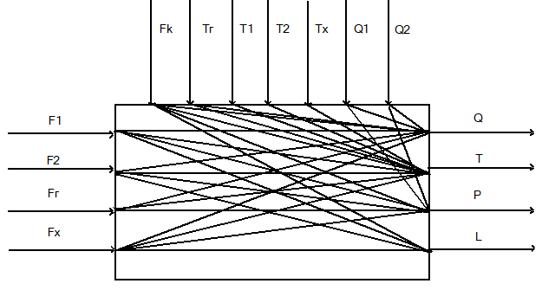

Рис. 3. 1. Структурно-логічна схема одноконтурного донейтралізатора аміачної селітри

де 1. Вхідні регулюючі параметри:
- Витрата ам. селітри – F₁;
- Витрата магнезитової витяжки F₂;
- Витрата газу(сокової пари) – F_{г};
- Витрата хладогену – F_{х};
2. Збурюючі параметри:
- Витрата стоку з реактора – F_{k};
- Температура газу(сокової пари) – Т_{г};
- Температура вхідних потоків – Т₁, Т₂(нерегульований фактор);
- Температура хладогену – Т_{х};
- Концентрація вхідних потоків – Q₁, Q₂.
3. Вихідні регульовані параметри:
- Концентрація аміачної селітри – Q;
- Температура реакції – Т;
- Тиск аміачної селітри – Р;
- Рівень аміачної селітри – L.
Оскільки завдання полягає у визначенні концентрації Q на виході, інші параметри вважаються постійними і не враховуються в розрахунках апарата.
Функціональні схеми автоматизації (ФСА), відомі також під абревіатурами P&ID (Piping and Instrumentation Diagram) або ФБСА (функціонально-блокові схеми автоматизації), відіграють ключову роль у процесі проектування, впровадження та експлуатації систем автоматичного регулювання й управління складними технологічними об'єктами. Ці схеми репрезентують формалізовану модель структурно-функціональної організації засобів вимірювання, виконавчих пристроїв і програмно-апаратних комплексів, що беруть участь в управлінні виробничими процесами.
З позицій системного інжинірингу, ФСА виконують не лише описову функцію, а й слугують інтеграційною платформою для розв’язання низки фундаментальних інженерних задач, зокрема:
- Ідентифікація й агрегування первинної інформації про динамічний стан об’єкта керування та технічний стан його елементів за допомогою контурів вимірювання й діагностичного моніторингу.
- Реалізація алгоритмів впливу на керовані змінні технологічного середовища через функціональні модулі виконавчих пристроїв, що забезпечують стабілізацію або оптимізацію режимних параметрів.
- Підтримання стійких режимів функціонування об’єкта за умов змінних зовнішніх факторів, з урахуванням вимог до якості продукції, енергоефективності, продуктивності й безпеки експлуатації.
- Формалізація механізмів моніторингу, контролю та протоколювання параметрів процесу, а також діагностики технічного стану обладнання з метою запобігання позаштатним ситуаціям і формування обґрунтованих стратегій технічного обслуговування.
Процедура побудови ФСА ґрунтується на системному аналізі процесів у межах об’єкта автоматизації, включаючи структурну декомпозицію функціональних підсистем, ієрархічну класифікацію сигналів керування та формування принципів взаємодії апаратних і програмних компонентів. Особлива увага при цьому приділяється моделюванню динамічних процесів, визначенню керованих та некерованих змінних, побудові структур зворотних зв’язків, а також формуванню критеріїв ефективності та надійності систем керування.
Таким чином, функціональні схеми автоматизації виступають не лише інженерною документацією, але й інструментом наукової формалізації технологічного процесу, що забезпечує підґрунтя для розробки високотехнологічних, адаптивних та стійких до збурень систем керування, інтегрованих у загальну архітектуру виробничого середовища.

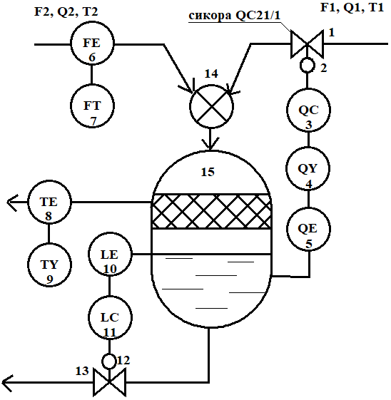
Рис. 3.2 Автоматизація донейтралізатора аміачної селітри АСР
Одним із визначальних етапів створення комп’ютерно-інтегрованих систем керування технологічними об’єктами є формування мнемосхем — графічного відображення процесів у режимі реального часу, що слугує ключовим компонентом інтерфейсу людина-машина (HMI). Мнемосхема виступає інструментом візуалізації, що забезпечує оператору доступ до інформації про поточний стан технологічної установки та дозволяє здійснювати оперативне втручання у процес управління.
У контексті автоматизації процесу донейтралізації аміачної селітри була спроектована мнемосхема з використанням сучасного SCADA-програмного забезпечення Trace Mode, що зарекомендувало себе як ефективна платформа для реалізації проектів різного рівня складності в галузі промислової автоматизації.
Розроблена мнемосхема відображає логічну структуру та функціональні зв’язки між основними елементами технологічного комплексу, включаючи реакційні ємності, трубопровідну арматуру, контрольно-вимірювальні прилади та виконавчі механізми. Усі ці компоненти інтегруються в єдину візуальну модель, що синхронізується з каналами збору інформації та системами керування у середовищі SCADA.
Основні технологічні параметри — температура, тиск, витрата реагентів, рівень заповнення апаратів — відображаються на екрані за допомогою інтерактивних графічних елементів і текстових блоків, що мають зв’язок з фізичними сигналами об’єкта керування. Графічні об’єкти реалізовані на основі стандартних бібліотек Trace Mode, що гарантує їх відповідність фактичному обладнанню та технологічній схемі.
Функціональні можливості створеної мнемосхеми включають:
- постійний контроль за перебігом технологічного процесу в режимі онлайн;
- виявлення відхилень технологічних параметрів від нормативних значень;
- реалізацію оперативних дій з боку оператора у разі нештатних ситуацій;
- підвищення технологічної надійності та продуктивності виробництва.
Значною перевагою використання SCADA-середовища Trace Mode є вбудований механізм автоматизованого збору, архівації та аналізу технологічних даних. Формування історичних баз даних забезпечує можливість глибокого ретроспективного аналізу, пошуку причин технологічних порушень, а також оптимізації параметрів функціонування обладнання на основі накопиченого досвіду.
Крім того, модульна архітектура системи дозволяє здійснювати інтеграцію з іншими інформаційно-аналітичними платформами підприємства, що підтримують концепцію цифрового виробництва згідно з принципами Industry 4.0. Це створює передумови для формування комплексного середовища управління ресурсами та виробничими циклами в режимі реального часу.
Підсумовуючи, слід зазначити, що впроваджена мнемосхема не лише спрощує операторське управління та контроль технологічного процесу донейтралізації аміачної селітри, а й формує основу для подальшої автоматизації, підвищення ефективності, безпеки й стійкості функціонування виробничої системи.

3.2 Розробка технічного проєкту комп'ютерної систему автоматизації донейтралізатора

У сучасних виробничих системах, де критично важливими є оперативність, точність і надійність управління технологічними процесами, однією з ключових складових інтерфейсу людина-машина є мнемонічні діаграми. Ці графічні інформаційні моделі забезпечують структуроване відображення технологічного об’єкта або комплексу систем і відіграють важливу роль у візуалізації логіки функціонування складних технічних процесів.
Мнемонічні діаграми реалізуються у вигляді умовно-графічних зображень, які формалізують просторово-функціональні взаємозв’язки між елементами автоматизованого об’єкта: апаратурою, сенсорами, приводами, виконавчими механізмами та інтерфейсами контролю. Їх основна функція полягає в забезпеченні інтуїтивно зрозумілого графічного представлення логіки роботи системи, що дозволяє підвищити ефективність взаємодії оператора з керованим процесом.
Використання мнемонічних діаграм значно підвищує інформативність операторського інтерфейсу, спрощує процес навчання персоналу, а також сприяє зниженню ймовірності помилок під час експлуатації технологічного обладнання. Візуалізація в реальному часі значень технологічних параметрів, таких як температура, тиск, рівень, витрата, дозволяє оперативно виявляти аномалії та своєчасно реагувати на потенційно небезпечні ситуації, мінімізуючи ризики збоїв та аварій.
Прикладом практичного використання мнемонічних діаграм є їх реалізація в системі автоматизованого керування процесом донейтралізації аміачної селітри, де необхідна точна координація між етапами хімічної обробки, контролем температурного та гідродинамічного режимів, а також функціонуванням систем безпеки. У цьому контексті мнемонічна діаграма виконує роль інтерактивного середовища для моніторингу стану обладнання й параметрів технологічного середовища, сприяючи підтримці заданого технологічного режиму.
Для побудови мнемонічної моделі застосовується спеціалізоване SCADA-середовище Trace Mode, що надає розширені можливості для проектування комп’ютерно-інтегрованих систем управління. Це середовище дозволяє реалізовувати динамічні мнемоплани, які відображають топологію об’єкта, контури керування, функціональні вузли регулювання, а також канали зворотного зв’язку.
У процесі візуалізації у Trace Mode на мнемосхемі відображаються апаратні модулі, трубопровідні комунікації, арматура, контрольно-вимірювальні прилади та об'єкти автоматизації. Графічні елементи, створені на основі стандартних бібліотек системи, максимально наближені до реального вигляду обладнання, що забезпечує інженерну достовірність моделі. Текстові та цифрові блоки надають актуальні показники параметрів у реальному часі, дозволяючи здійснювати детальний моніторинг кожної складової процесу.
Вбудовані функції SCADA-платформи також дають змогу здійснювати архівацію даних, проводити ретроспективний аналіз та формувати звітність. Такий підхід сприяє підвищенню прозорості функціонування системи, покращенню якості технічного обслуговування та прийняттю обґрунтованих рішень щодо оптимізації технологічних параметрів.
Таким чином, мнемонічна діаграма виступає невід’ємною частиною комп’ютерно-інтегрованої системи управління, забезпечуючи високий рівень зручності, ефективності та безпеки візуалізації складних виробничих процесів. Її застосування у виробництві аміачної селітри, зокрема в контексті автоматизованого керування процесом донейтралізації, дозволяє суттєво покращити якість технологічного контролю, підвищити продуктивність і надійність роботи обладнання, а також реалізувати принципи цифрового виробництва, що відповідають сучасним вимогам Industry 4.0.
Продовжуючи розгляд значущості мнемонічних діаграм у системах автоматизованого керування, варто акцентувати увагу на інтеграційній гнучкості та масштабованості, яку вони надають при впровадженні комплексних рішень в рамках цифровізації виробництва.
Мнемонічні схеми, побудовані в SCADA-системі Trace Mode, можуть бути інтегровані не лише з локальними системами управління (PLC-контролери, модулі вводу/виводу, промислові мережі), але й з корпоративними інформаційними платформами, зокрема ERP, MES, LIMS-системами. Це створює умови для формування єдиного інформаційного середовища підприємства, в якому об’єднуються технічні, виробничі, управлінські та фінансові потоки даних.
Завдяки такій інформаційній інтеграції досягається:
- прозорість процесів на всіх рівнях виробничої ієрархії;
- оптимізація використання ресурсів, включаючи енергію, сировину та персонал;
- адаптивність до змін умов експлуатації, включно з можливістю швидкого перепрограмування сценаріїв управління;
- підтримка стратегій превентивного та предиктивного обслуговування на основі аналізу великих масивів даних (Big Data) і застосування алгоритмів машинного навчання.
У контексті управління процесом донейтралізації аміачної селітри, інтеграція мнемосхеми в єдину цифрову екосистему дозволяє не лише забезпечити наглядовий контроль та операторське втручання в реальному часі, але й:
- формувати прогнозні моделі зміни параметрів з урахуванням технологічних впливів;
- здійснювати оцінку ефективності режимів роботи обладнання;
- реалізовувати інтелектуальні сценарії адаптивного управління, що базуються на багатокритеріальній оптимізації.
У перспективі подальшого розвитку таких систем можлива повна діджиталізація процесу прийняття рішень, коли оператор виступає не виконавцем, а аналітиком — спостерігає за ходом процесу, який керується автоматизованими або навіть автономними системами з елементами штучного інтелекту. У цьому випадку мнемосхема трансформується в інтерактивний цифровий двійник виробничого процесу, що дозволяє не тільки візуалізувати його стан, а й моделювати поведінку системи за різних сценаріїв.
Отже, мнемонічні діаграми в SCADA-середовищі є не лише засобом візуального подання інформації, але й потужним інструментом інтеграції, прогнозування й інтелектуалізації управління. Їх використання у виробництві аміачної селітри забезпечує підвищення технологічної культури, реалізацію принципів сталого розвитку та перехід до нової парадигми цифрового виробництва у рамках розумної фабрики (Smart Factory).

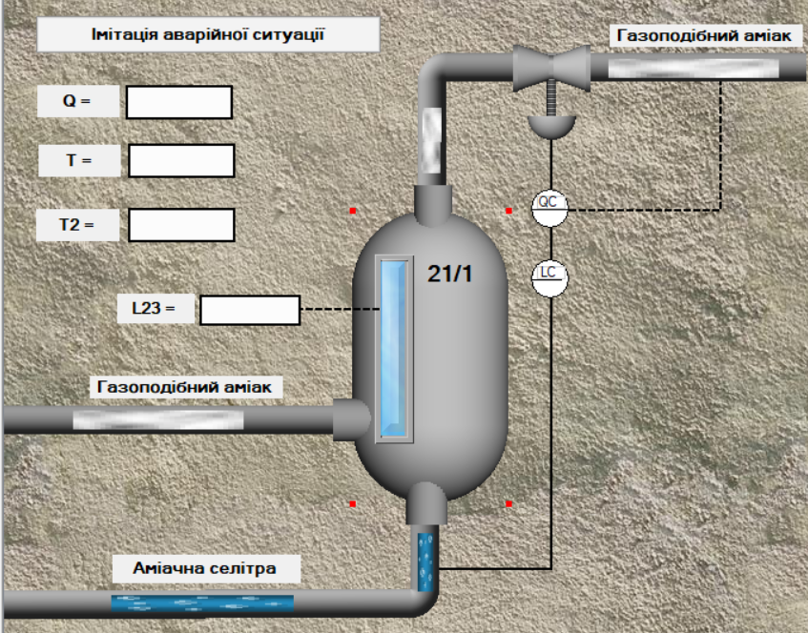

Рис. 3.3.

Розробка графічного екрану для управління пристроєм передбачає створення наочного відображення технологічного процесу, який інтегрується в комп'ютерну систему управління. Під час розробки необхідно зобразити всі ключові елементи, включаючи обладнання, системи управління та стабілізації. Для відображення параметрів на екрані використовуються текстові блоки, які виводять значення з програми безпосередньо на екран. Графічні компоненти, такі як труби, корпуси апаратів, клапани та інші елементи, формуються за допомогою вбудованих графічних бібліотек. Графічний екран управління представлено на рисунку 3.3.
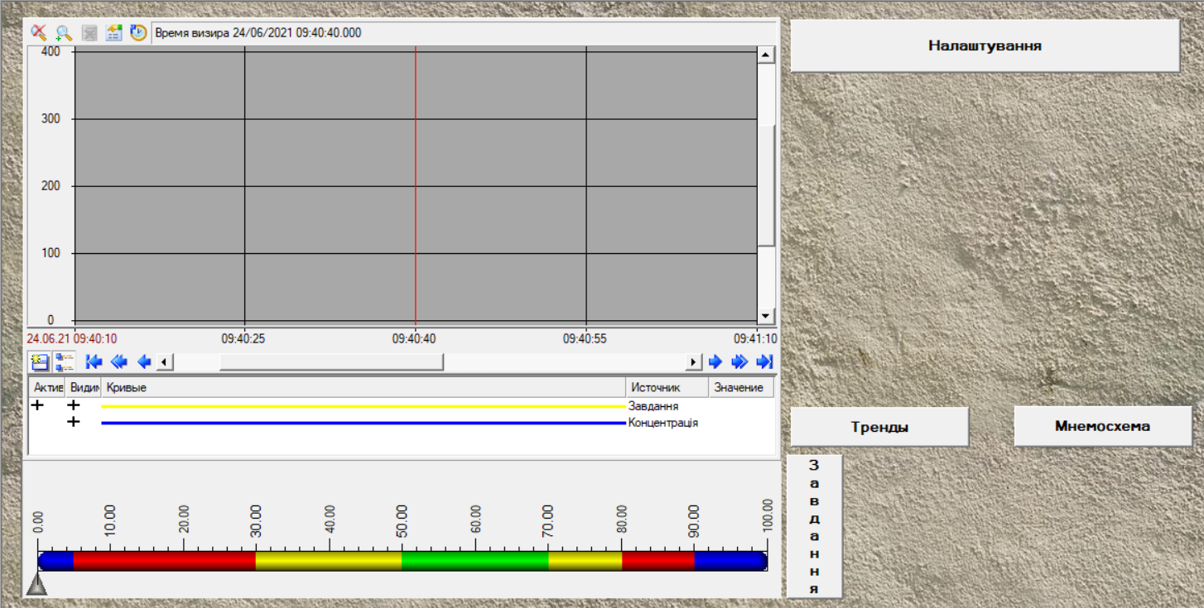

Рис. 3.4. Створення графічного екрану.

Модуль аварійного моделювання становить невід’ємну частину комп’ютерно-інтегрованої системи керування, функціональне призначення якого полягає у перевірці працездатності підсистем сигналізації, аварійного сповіщення та блокувань у разі виникнення критичних або позаштатних режимів роботи. Реалізація модуля здійснюється у вигляді окремого інтерактивного вікна, що викликається безпосередньо з основного візуального інтерфейсу мнемонічної діаграми натисканням на елемент керування «Аварійне моделювання» під час роботи системи в реальному часі.
На рисунку 3.4 представлено графічне вікно модуля, яке дозволяє здійснити віртуальний перехід технологічного процесу з нормального експлуатаційного режиму до аварійного. Імітація нештатної ситуації проводиться шляхом ручної зміни значень контрольованих технологічних параметрів із доведенням їх до заздалегідь визначених критичних порогів. У разі досягнення зазначених меж спрацьовують вбудовані механізми сигналізації: відповідні змінні параметри на основній мнемосхемі починають блимати червоним кольором, сигналізуючи оператору про відхилення від безпечних умов експлуатації.
Впровадження такого модуля значно підвищує експлуатаційну надійність системи автоматизованого управління, оскільки дозволяє у безпечних умовах перевірити адекватність функціонування алгоритмів аварійного захисту та логіки аварійного вимкнення без необхідності створення реальних загроз у виробничому середовищі. Крім того, модуль слугує ефективним тренажерним інструментом для підвищення кваліфікації операторського персоналу: він надає можливість у навчальному режимі відпрацювати стратегії реагування на критичні ситуації, покращуючи навички прийняття рішень у стресових умовах.
Отже, модуль аварійного моделювання є важливим функціональним елементом у структурі комп’ютерно-інтегрованих систем управління. Його застосування сприяє підвищенню загального рівня безпеки технологічного процесу, забезпеченню працездатності автоматизованих систем захисту та формуванню високого рівня готовності персоналу до дій у надзвичайних обставинах.
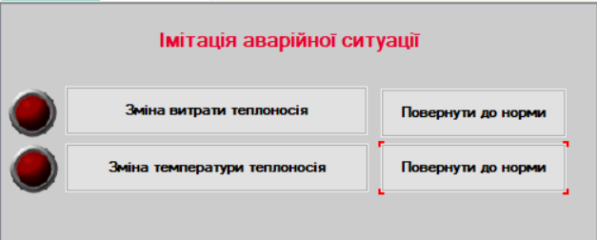
Рис. 3.5. Імітація аварійної ситуації

Звіт тривог:
Текстовий файл, що містить повідомлення, що генеруються в різних ситуаціях під час роботи автоматичної системи управління, називається звітом про тривогу. Це потрібно для того, щоб мати можливість контролювати стан в системі пристрою.
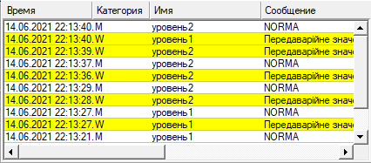
Рис. 3.6. Звіт тривог

Для коректної роботи створеного звіту тривог створюються два словника повідомлень для тиску та температури показані на рисунках 3.5 – 3.6.

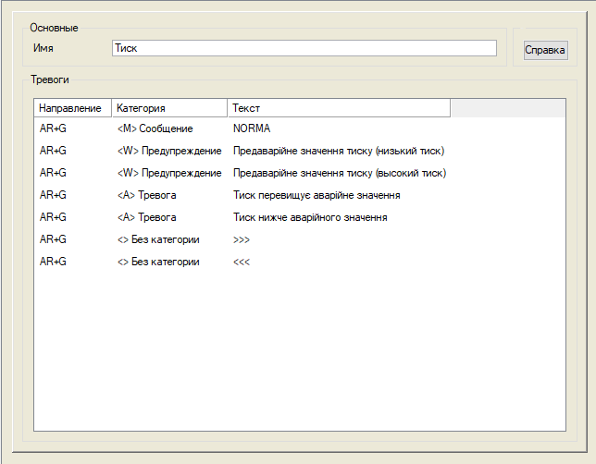
Рис. 3.7. Словник повідомлень для тиску

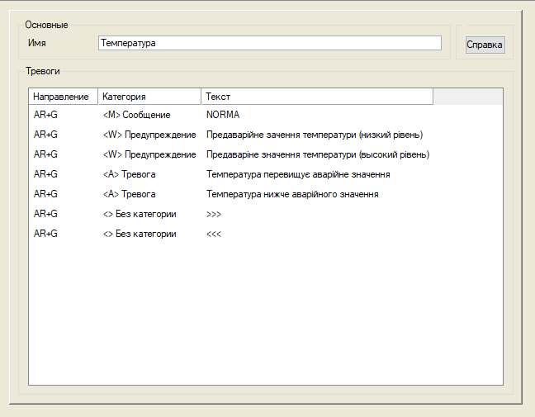
Рис. 3.8. Словник повідомлень для температури

Динамічний режим роботи донейтралізатора.
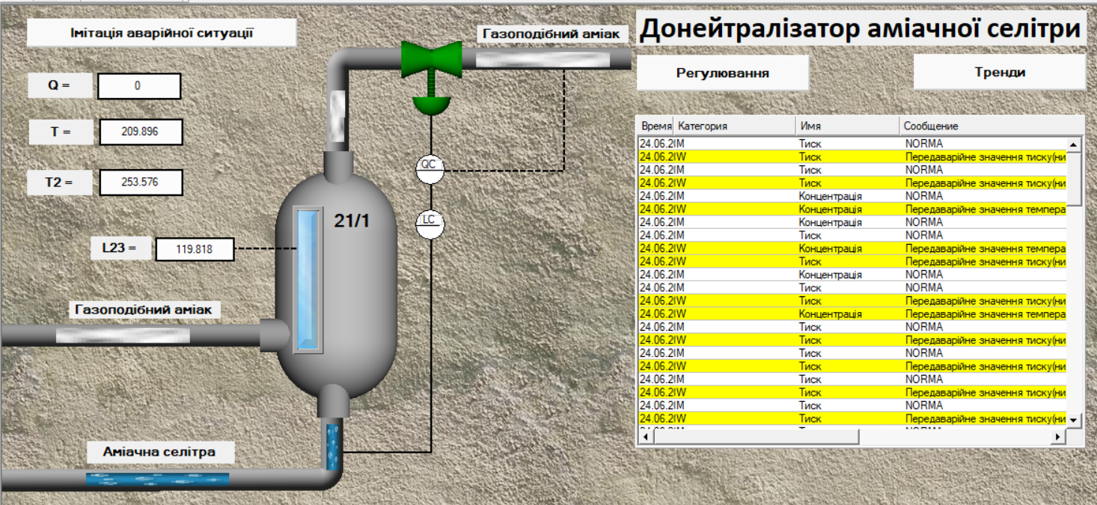
Рис. 3.9. Динамічний режим роботи

Після завершення всіх етапів проєктування, включно з розробкою графічного інтерфейсу користувача та інтеграцією інформаційних каналів для обміну даними з об'єктом автоматизації, формується повнофункціональна мнемонічна діаграма, що працює в динамічному режимі реального часу. Цей режим забезпечує постійне оновлення візуалізованої інформації відповідно до поточного стану технологічного процесу, дозволяючи здійснювати оперативний контроль за параметрами об’єкта керування.
У динамічному режимі виводяться численні змінні процесу, зокрема: переміщення газоподібного аміаку та пароконденсату по трубопровідних комунікаціях, позиціонування запірно-регулювальної арматури (індикація відкриття/закриття клапанів), спрацювання систем аварійного оповіщення, а також числові значення основних технологічних параметрів, що виводяться у вигляді текстових блоків, інтегрованих у мнемосхему.
Для реалізації розширеного функціоналу аналітичного моніторингу в реальному часі передбачено використання екрану трендових характеристик, який забезпечує побудову та динамічне оновлення графіків зміни ключових контрольованих змінних. Такий функціонал реалізовано за допомогою елементу типу «Графічний елемент Повзунок» (ГЕ Повзунок), що виводить часові залежності температури технологічного середовища, параметрів об'єкта керування (зокрема, коефіцієнта підсилення а також налаштувань регулятора ,інтегральна стала).
Алгоритм функціонування трендової системи контролю передбачає роботу в двох режимах — ручному та автоматичному. У ручному режимі оператор має можливість безпосередньо змінювати параметри регулятора і об’єкта керування через графічний інтерфейс у реальному часі, що дозволяє гнучко адаптувати систему до змін у виробничому процесі. В автоматичному режимі всі налаштування вводяться на етапі конфігурації SCADA-системи та залишаються фіксованими протягом усього циклу роботи, забезпечуючи стабільність параметрів регулювання та мінімізуючи людський фактор у керуванні.
Застосування функціоналу трендової візуалізації є критично важливим для підтримання цілісної картини стану системи у динаміці, забезпечуючи можливість оперативного виявлення трендів змін, прогнозування відхилень від нормального режиму функціонування та реалізації превентивних заходів. Таким чином, система трендової візуалізації виступає важливим інструментом підвищення ефективності автоматизованого управління та загальної продуктивності технологічного процесу.
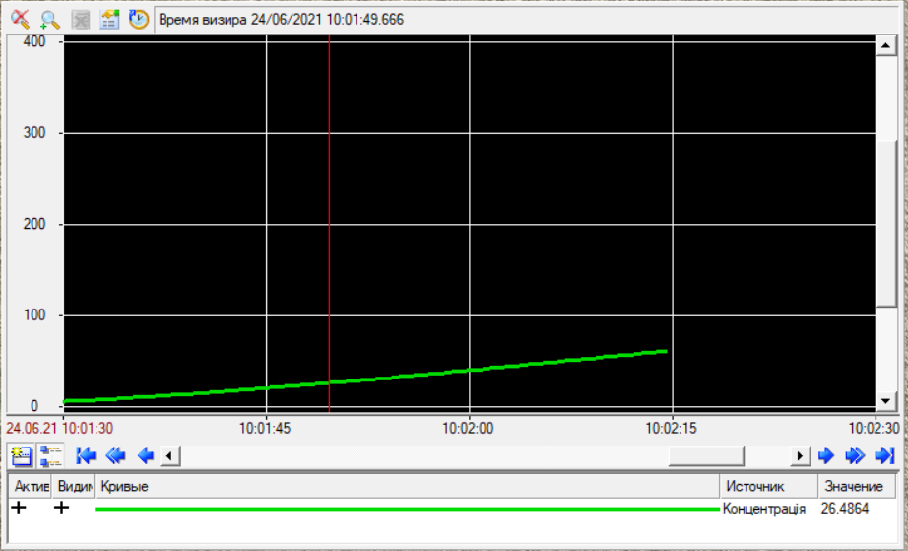
Рис. 3.10. Тренд реального часу

Програмний модуль регулювання рівня, який забезпечує функціонування трендової підсистеми, є критично важливим компонентом комп’ютерно-інтегрованої системи управління, оскільки відповідає за реалізацію високоточного та стабільного керування технологічними параметрами. У ручному режимі експлуатації оператор має змогу здійснювати оперативну взаємодію з системою, коригуючи параметри регулятора та об'єкта керування безпосередньо через інтерфейс трендової мнемосхеми. Такий режим забезпечує гнучкість управління та дозволяє швидко адаптуватися до зміни умов технологічного середовища, що є важливим для забезпечення стабільності процесу та підтримання технологічних параметрів у межах допустимих значень.
В автоматичному режимі керування система функціонує на основі заздалегідь запрограмованих налаштувань регулятора та об’єкта, що знижує ймовірність помилок, пов’язаних з людським фактором, та гарантує сталу і безперебійну роботу виробничого циклу. Це є особливо актуальним у високотехнологічних галузях промисловості, де незначні коливання параметрів можуть мати критичний вплив на якість продукції або безпеку технологічного процесу.
Трендовий графічний інтерфейс, який відображає динаміку змін контрольованих параметрів у режимі реального часу, виконує функцію аналітичного моніторингу. Він забезпечує наочне відображення поточних значень, фіксацію відхилень від заданих нормативів, ідентифікацію тенденцій розвитку процесу та потенційних аномалій у роботі системи. Оперативна доступність цих даних дозволяє приймати обґрунтовані керуючі рішення, спрямовані на оптимізацію параметрів технологічного середовища, мінімізацію ризиків аварійних ситуацій та підвищення загальної ефективності виробничого процесу.
Крім оперативного контролю, трендова система забезпечує можливість довготривалого накопичення історичних даних, що відкриває широкі можливості для ретроспективного аналізу. Такі дані можуть використовуватись для оцінювання ефективності роботи обладнання, виявлення впливу змінних факторів на стабільність технологічного процесу, а також для прогнозування поведінки системи в умовах змін навантаження або порушення режимів.
Глибокий аналіз трендових даних формує основу для вдосконалення стратегій управління та розробки адаптивних алгоритмів регулювання. Крім того, трендова інформація дозволяє реалізувати проактивний підхід до технічного обслуговування — за рахунок виявлення прихованих дефектів або деградаційних змін у роботі обладнання ще до моменту їхнього прояву в аварійній формі. Це, в свою чергу, підвищує загальну надійність виробництва та сприяє зменшенню витрат на аварійний ремонт.
Таким чином, впровадження трендової системи в реальному часі в межах комп’ютерно-інтегрованих систем управління забезпечує не лише поточну підтримку ефективності виробничих процесів, а й створює передумови для їх довгострокової оптимізації, цифрової трансформації та зміцнення конкурентних позицій підприємства на ринку.
Впровадження трендової системи у межах комп’ютерно-інтегрованих систем управління також створює можливості для гнучкого масштабування та інтеграції з іншими технологічними підсистемами. Це дозволяє не лише оптимізувати поточні процеси, але й забезпечити безперешкодне розширення системи в майбутньому, адаптуючи її до нових умов або впроваджуючи інноваційні технології. Наприклад, використання штучного інтелекту та машинного навчання для аналізу трендових даних може значно підвищити точність прогнозів і сприяти розробці більш ефективних алгоритмів регулювання, які адаптуються до змін в реальному часі.
Також важливою перевагою трендової підсистеми є її здатність до інтеграції з іншими системами автоматизації, що дозволяє забезпечити безшовний обмін даними та забезпечити більш комплексний підхід до управління виробничим процесом. Це створює можливості для об’єднання інформації з різних джерел, таких як сенсори, пристрої контролю, або навіть зовнішні системи моніторингу, що дозволяє приймати більш обґрунтовані та швидкі рішення.
Водночас, для досягнення максимального ефекту від використання трендової системи необхідно забезпечити високий рівень кібербезпеки. Захист даних і безпека комунікацій є критичними аспектами при роботі з такими високотехнологічними системами, оскільки будь-які збої чи витоки інформації можуть призвести до серйозних економічних і репутаційних втрат. Тому постійне оновлення програмного забезпечення, регулярні аудити безпеки та навчання персоналу є важливими складовими для підтримки належного рівня безпеки.
Завдяки інтеграції з корпоративними інформаційними системами, трендові дані можуть використовуватись для формування звітності та моніторингу ефективності вищого рівня управління. Це дозволяє керівництву підприємства отримувати актуальні та точні дані для прийняття стратегічних рішень, планування виробничих циклів та управління ризиками.
Таким чином, трендова підсистема не лише підвищує ефективність і стабільність роботи на поточному етапі, а й відкриває нові можливості для інновацій, вдосконалення та довгострокового розвитку підприємства. Вона створює умови для максимальної автоматизації, що дозволяє знижувати залежність від людського фактору, зменшувати витрати та підвищувати якість продукції, що в свою чергу сприяє збереженню конкурентоспроможності на ринку та забезпечує стійке зростання в умовах динамічних змін в індустрії.
РОЗДІЛ 4. РОЗРОБКА МАТЕМАТИЧНИХ МОДЕЛЕЙ ТРУБОПРОВОДУ ТА ДОНЕЙТРАЛІЗАТОРА ПЛАВУ АМІАЧНОЇ СЕЛІТРИ

4.1. Структурно-логічний аналіз трубопроводу та донейтралізатора

Трубопровід являє собою систему інженерних споруд, призначену для транспортування рідких і газоподібних середовищ, що відіграє ключову роль у забезпеченні функціонування як технологічних, так і промислових процесів, а також у бакалавральних гідротранспортних мережах. Трубопроводи використовуються в різних галузях, зокрема на підприємствах збагачувальних комбінатів, вуглезбагачувальних фабрик, гідротехнічних об’єктах, теплоенергетичних установках, а також у паливно-енергетичних комплексах. Вони можуть бути складовими частинами технологічних ліній на виробництвах або ж виступати важливими елементами державної транспортної інфраструктури. Окрім того, критичними для ефективного функціонування трубопроводів є такі характеристики, як надійність, герметичність і тривалий термін служби.
Крім основних вимог до механічної міцності, герметичності та довговічності, трубопроводи повинні також відповідати ряду специфічних вимог, що залежать від умов експлуатації. Наприклад, вони повинні володіти високою стійкістю до корозійних процесів, особливо у випадках транспортування агресивних хімічних речовин. Це часто вимагає застосування спеціалізованих матеріалів або нанесення захисних покриттів, що суттєво підвищують їхню довговічність та ефективність у критичних умовах.
Ще однією важливою характеристикою трубопроводів є їх гнучкість, яка забезпечує стійкість до змін температури та тиску, що виникають під час експлуатації. Для гарантування безперебійного функціонування трубопроводів, а також для запобігання аварійних ситуацій, необхідно впроваджувати ефективні системи моніторингу та обслуговування. Такі системи дозволяють оперативно виявляти потенційні дефекти або витоки та вчасно їх усувати, що є критично важливим для забезпечення безпеки й ефективності транспортного процесу.
Особливо важливим є забезпечення безпеки при транспортуванні небезпечних або токсичних речовин. В таких випадках трубопроводи можуть оснащуватися системами автоматичного відключення або аварійними клапанами, що здатні оперативно зреагувати на виникнення аварійної ситуації, тим самим запобігаючи катастрофічним наслідкам.
Таким чином, трубопроводи є невід'ємною складовою сучасної інфраструктури, що забезпечує надійне, ефективне та безпечне транспортування різноманітних рідких і газоподібних середовищ. Проектування та експлуатація трубопроводів вимагають ретельного врахування технічних, екологічних та безпекових вимог, що забезпечує їх надійну роботу в умовах постійно змінюваного навколишнього середовища та зростаючих вимог до виробничих процесів.
Структурно-логічна схема трубопроводу показана на рис. 4.1
F_{n}
μ
ρ
P

Рис.4.1. Структурно-логічна схема трубопроводу

де F_{n} – вхідне значення – витрата гріючого компонента,
P – вихідне значення – тиск,
ρ, μ, S_{p} – збурюючі параметри.

Поперечний перетин труби S_{Т}, її внутрішній діаметр D і довжина L визначаються конструкцією трубопроводу, не залежать від змін технологічного процесу, тому їх приймаємо, як незмінні параметри.
Густина $ρ$ i в’язкість $μ$ є змінними величинами, оскільки вони залежать від протікання попереднього технологічнoгo процесу, а також від температури. Поперечний перетин $s_{с}$регулюючого органу (PO) також відноситься до змінних параметрів, тому що його положення залежить від точності роботи автоматичної системи регулювання. Тиск рідини Р - вихідний параметр об’єкта, отже, є змінним. Витрати $F_{n}$ залежать від роботи насоса, компресора, а також інших факторів i тому є сильним збуренням.
Оскільки регулювання тиском Р здійснюється зміною витрати $F_{n}$, то всі інші змінні параметри будуть - некеровані збурення.
Донейтралізатор аміачної селітри.
Технологічний об'єкт управління (ТОК) - сукупність технологічного обладнання та реалізованого на ньому технологічного прогресу згідно з відповідними регламентами.
Газорідинний реактор є апаратом, в якому протікають хімічні процеси, що супроводжуються змінами фізико-хімічних характеристик реагентів. У залежності від агрегатного стану реагентів розрізняють три основні категорії реакторів: газові, рідинні та газорідинні. Кожен з цих типів має свої специфічні особливості та призначення в різних промислових процесах.
Газові реактори є ключовими елементами в таких галузях, як виробництво аміаку, метанолу, синтетичної оцтової кислоти, поліетилену та багатьох інших хімічних речовин. Як правило, два газоподібні потоки попередньо змішують, підігрівають до заданої температури, після чого подають до реактора, де, під дією каталізатора, відбувається хімічне перетворення. Такі реакції, як правило, є екзотермічними і часто протікають під високим тиском, що може досягати 100 МПа і більше. Це потребує складних систем управління температурою та тиском, оскільки навіть невеликі коливання можуть значно вплинути на ефективність процесу.
Основними параметрами газового реактора як об'єкта управління є концентрація цільового продукту (Q), температура реакції (T) та тиск (P). Вхідними параметрами є витрати газової суміші з відповідними концентраціями реагентів (Q1, Q2), а також витрати холодоагенту (Fx), що використовується для контролю теплового режиму реактора. Параметри, що впливають на хід процесу, можуть включати зміни вхідних концентрацій або температуру газової суміші (Tr), що створює можливість для збурень, які потрібно враховувати при налаштуванні системи управління.
Рідинні реактори безперервної дії використовуються для процесів, де матеріали подаються в реактор через два або більше вхідних потоки з різними концентраціями реагентів. У результаті реакцій, що відбуваються при постійному перемішуванні реагентів, утворюється нова речовина з бажаною концентрацією. Якщо реакція є екзотермічною, необхідно забезпечити постійне охолодження реактора, щоб запобігти перегріву реакційної суміші та зберегти стабільність процесу.
У якості об'єкта управління рідинного реактора важливими параметрами є концентрація продукту, температура і рівень рідини в реакторі. Рівень рідини можна коригувати зміною витрат вихідного потоку, в той час як концентрація реагентів може бути відрегульована за допомогою одного з вхідних потоків. Температура реакції регулюється через витрату теплоносія та його температуру. Одними з головних факторів, що турбують стабільність реактора, є варіації температур і концентрацій у вхідних потоках, а також зміни в обсягах вхідних потоків.
Газорідинний реактор як об'єкт управління має специфічні вимоги до точності і стабільності підтримки реакційних умов, оскільки навіть незначні коливання можуть призвести до змін у складі і якості продукту. Оскільки процеси в таких реакторах часто включають багатокомпонентні суміші, що перебувають в газовому і рідинному станах одночасно, управління такими системами потребує більш складних і адаптивних підходів для забезпечення оптимальних умов для хімічних перетворень.
Таким чином, проектування та управління газорідинними реакторами вимагають врахування багатьох параметрів і умов, що впливають на ефективність та безпеку технологічних процесів. Це включає контроль за температурними режимами, тиском, концентраціями реагентів і продуктів, а також врахування можливих збурень у процесі.
Розробка ефективних методів управління газорідинними реакторами потребує інтеграції передових технологій автоматизації та комп’ютерно-інтегрованих систем управління. Використання таких систем дозволяє не лише забезпечити стабільність процесу, але й досягти більш високої гнучкості, дозволяючи адаптувати реактор до змінних умов роботи. Це особливо важливо в умовах сучасного виробництва, де часова оптимізація процесів і мінімізація витрат на енергію та ресурси стають критично важливими.
Крім того, для оптимізації роботи газорідинних реакторів важливим аспектом є удосконалення моделей математичного моделювання та числових методів, що дозволяють точно прогнозувати поведінку реактора при різних вхідних параметрах і збуреннях. Такі моделі дають змогу не лише оптимізувати поточні режими роботи, але й проводити детальний аналіз можливих аварійних ситуацій, розробляючи проактивні стратегії для запобігання непередбачених збоїв у роботі реактора.
Особливо важливим є інтегроване управління температурними і тисковими умовами. Оскільки газорідинний реактор часто працює в умовах високих температур і тиску, де зміни температури можуть значно вплинути на кінетичні характеристики хімічних реакцій, необхідно мати систему, яка здатна швидко і точно коригувати ці параметри, що забезпечує стабільний хід реакції. Прогнозування таких змін за допомогою сучасних алгоритмів машинного навчання та штучного інтелекту дозволяє знизити ризики, пов’язані з непередбачуваними змінами в умовах експлуатації.
Також важливою є можливість контролю за рівнем рідини у реакторі, що дає змогу уникнути проблем, пов'язаних із забрудненням або надмірним накопиченням реагентів. Для цього вкрай важливо мати автоматизовані системи моніторингу, що дозволяють оперативно отримувати дані про рівень рідини та коригувати параметри вхідних потоків або витрат. Це не лише сприяє безпеці роботи обладнання, але й допомагає досягти стабільних показників продуктивності.
Не менш важливим аспектом є інтеграція систем управління з технологіями моніторингу та аналізу даних. Використання датчиків, які постійно відстежують параметри реактора, таких як температура, тиск і концентрація, дозволяє забезпечити зворотний зв'язок з системою управління. Це відкриває можливості для впровадження адаптивних алгоритмів, які змінюють стратегію управління на основі реального стану реактора, що значно підвищує ефективність роботи.
Враховуючи високі вимоги до безпеки, необхідність запобігання аварійним ситуаціям та мінімізацію екологічних ризиків, особливо при роботі з небезпечними речовинами, система управління газорідинним реактором повинна включати модулі для аналізу та прогнозування потенційних загроз. Це можуть бути системи автоматичного відключення, що спрацьовують при перевищенні критичних значень тиску або температури, а також алгоритми для виявлення та усунення витоків.
У майбутньому, з розвитком технологій і підвищенням вимог до ефективності та безпеки, газорідинні реактори можуть стати ще більш інтегрованими з іншими елементами промислової автоматизації. Це може включати інтеграцію з системами віддаленого моніторингу, що дозволяє операторам здійснювати контроль за роботою реактора без необхідності перебування безпосередньо на місці. Окрім того, розвиток інтелектуальних систем управління може забезпечити передбачуване та проактивне управління параметрами реактора, зменшуючи залежність від людського фактора і сприяючи підвищенню загальної продуктивності та безпеки технологічних процесів.
Подальший розвиток та вдосконалення газорідинних реакторів передбачає активне використання технологій цифрових двійників та передових методів моніторингу. Цифрові двійники — це віртуальні моделі реальних об'єктів, які відтворюють їх поведінку в режимі реального часу, що дозволяє проводити прогнозування та оптимізацію роботи реакторів з максимальною точністю. Вони можуть здійснювати моделювання складних процесів, таких як зміни температури, тиску та складу реагентів, а також аналізувати взаємодії між різними параметрами системи.
Цифрові двійники забезпечують не тільки моніторинг роботи обладнання, але й можливість тестувати різні сценарії без фактичних змін в операційних умовах, що допомагає у прийнятті обґрунтованих рішень щодо технічного обслуговування та оновлення обладнання. Крім того, такі технології можуть застосовуватись для виявлення потенційних дефектів і прогностичного обслуговування, що значно знижує витрати на ремонт і запобігає простою обладнання.
Використання машинного навчання та штучного інтелекту в управлінні газорідинними реакторами відкриває нові горизонти для розпізнавання патернів і аномалій у роботі системи, що важко виявити традиційними методами. Алгоритми машинного навчання можуть автоматично коригувати параметри роботи реактора, враховуючи зміни в зовнішньому середовищі або наявність непередбачених збурень. Наприклад, система, що працює на базі ІІ, може здійснювати прогнозування змін в характеристиках реактора, виявляти тренди, які вказують на можливе погіршення стану обладнання, і рекомендувати або вживати необхідних коригувальних дій для забезпечення оптимальних умов роботи.
Надалі важливим напрямом буде розвиток «розумних» матеріалів та покриттів для газорідинних реакторів, що дозволить покращити їх стійкість до корозії, зношування та інших шкідливих факторів. Інноваційні покриття можуть значно подовжити термін служби обладнання, зменшити витрати на обслуговування та ремонти, а також підвищити безпеку технологічних процесів, знижуючи ймовірність витоків чи аварій.
Інтеграція з іншими частинами виробничої лінії та виробничої інфраструктури стає також важливою частиною розвитку газорідинних реакторів. У майбутньому, коли промислові підприємства будуть все більше орієнтуватися на індустрію 4.0, газорідинні реактори стануть частиною єдиної автоматизованої екосистеми, в яку входять не лише реактори, але й системи обробки даних, складського управління, транспортування та логістики. Така інтеграція дозволить забезпечити максимальну ефективність і синхронізацію всіх процесів, що сприятиме зменшенню витрат, оптимізації використання енергетичних ресурсів та мінімізації відходів.
Нарешті, в контексті сталого розвитку та підвищених вимог до екологічної безпеки, важливим є підвищення енергоефективності та зниження впливу на навколишнє середовище. Розробка нових технологій, які забезпечують мінімальне викидання шкідливих речовин та оптимальне використання енергетичних ресурсів, має стати ключовим фактором при розробці нових типів реакторів. Відповідно, газорідинні реактори повинні бути оснащені сучасними системами фільтрації, очищення і рекуперації енергії, що дозволить знижувати екологічний слід виробничих процесів.
Таким чином, майбутнє газорідинних реакторів зумовлене інтеграцією інноваційних технологій, що дозволяють покращити ефективність, безпеку та екологічність їх роботи. Всі ці тенденції не лише сприятимуть розвитку сучасної хімічної промисловості, але й забезпечать стійкий розвиток підприємств в умовах швидко змінюваного технічного середовища.
Структурно-логічна схема такого об’єкта керування приведена на рис. 4.2.
Рис.4.2. Структурно-логічна схема донейтралізатора плаву

де 1. Вхідні регулюючі параметри:
- Витрата ам. селітри – F₁;
- Витрата магнезитової витяжки F₂;
- Витрата газу(сокової пари) – F_{г};
- Витрата хладогену – F_{х};
2. Збурюючі параметри:
- Витрата стоку з реактора – F_{k};
- Температура газу(сокової пари) – Т_{г};
- Температура вхідних потоків – Т₁, Т₂(нерегульований фактор);
- Температура хладогену – Т_{х};
- Концентрація вхідних потоків – Q₁, Q₂.
3. Вихідні регульовані параметри:
- Концентрація аміачної селітри – Q;
- Температура реакції – Т;
- Тиск аміачної селітри – Р;
- Рівень аміачної селітри – L.
У межах дипломного проєкту передбачається визначення концентрації Q на виході. Для спрощення розрахунків решта вихідних параметрів будуть зафіксовані як константи і виключені з подальших розрахунків. Фокусування лише на концентрації Q дозволить зменшити кількість змінних у моделюванні, що зробить процес розрахунку простішим та більш точним. Такий підхід дозволяє зосередитись на найбільш впливових параметрах, що безпосередньо визначають кінцевий результат. Інші змінні, які можуть викликати незначні коливання, але не мають істотного впливу на концентрацію Q, будуть залишені стабільними, що забезпечить більш точні результати та дозволить оптимізувати технологічний процес для досягнення бажаного рівня концентрації на виході.

4.2 Розробка математичної моделі трубопроводу у динамічному режимі роботи

Трубопровід є критично важливим елементом системи управління, оскільки через використання регулюючих пристроїв можна контролювати витрату або тиск матеріалу, що транспортується до технологічного апарата. Як об'єкт управління, трубопровід є частиною систем масообміну, де зміна параметрів потоку або його перетину призводить до змін тиску в системі, що викликає перехідний процес, обумовлений пропускною здатністю трубопроводу.
Цей перехідний процес відзначається тим, що зміни тиску та витрати не відбуваються миттєво, а реалізуються поступово, залежно від параметрів системи, таких як матеріали, геометрія трубопроводу та властивості потоку. Для забезпечення стабільної та ефективної роботи технологічного обладнання критично важливо враховувати ці динамічні характеристики трубопроводу. Це дозволяє забезпечити точне та стабільне регулювання параметрів, що запобігає виникненню небажаних коливань тиску або витрати, які можуть погіршити якість кінцевого продукту або порушити стабільність технологічного процесу.
Покращення моделей управління трубопроводами дозволяє оптимізувати енергетичні витрати та підвищити ефективність роботи виробничих систем, забезпечуючи більш точне та економічне керування потоками матеріалів у різноманітних технологічних умовах.
Подальший розвиток моделей управління трубопроводами дозволяє не лише підвищити ефективність виробничих процесів, але й забезпечити надійність та безпеку технологічних систем. Врахування таких факторів, як зміни температури, тиску, та швидкості потоку, є важливим для прогнозування і попередження потенційних аварійних ситуацій, пов’язаних з перевантаженням або пошкодженнями трубопровідних систем.
Завдяки інтеграції сучасних технологій, таких як системи моніторингу в реальному часі та автоматизація управлінських процесів, можна оперативно виявляти відхилення від заданих параметрів і коригувати роботу трубопроводу ще до того, як це вплине на якість продукції чи призведе до аварії. Системи діагностики, засновані на математичних моделях та алгоритмах оптимізації, дозволяють також передбачати необхідність технічного обслуговування або заміни окремих компонентів, що в свою чергу знижує витрати на непередбачені ремонти і дозволяє підтримувати безперебійну роботу виробничих ліній.
Впровадження адаптивних алгоритмів управління дозволяє враховувати змінні умови експлуатації трубопроводу, такі як коливання потоку або зміни фізико-хімічних властивостей транспортуваних матеріалів. Це дає змогу не лише оптимізувати енергетичні витрати, а й підвищити гнучкість виробничих процесів, дозволяючи швидко реагувати на зміни у попиті або технологічних умовах без шкоди для загальної ефективності системи.
Отже, подальший розвиток і вдосконалення моделей управління трубопроводами є важливим кроком до досягнення більш високої ефективності, надійності та безпеки в промислових системах, а також у зменшенні негативного впливу на навколишнє середовище і покращенні загальних показників сталого розвитку підприємств.

Якщо розглядати його як об’єкт ідеального витіснення, то він становить собою ланку чистого запізнення з часом $τ=V/F$, де V – об’єм об’єкта, F - об’ємні витрати потоку. Проте на підставі гідродинамічних пpoцeciв трубопровід відноситься до інерційного об’єкту, який описується рівнянням Нав’є – Стокса

$ρ\frac{\text{dv}}{\text{dt}}=−γ−\frac{∂P}{∂x}+μ\frac{∂^{2}v}{∂x^{2}},$ (4.1)

де ρ - густина рідини; v - лінійна швидкість потоку за напрямом x ; t - час; γ - параметр, який характеризує силу тяжіння; P - тиск; μ - коефіцієнт динамічної в’язкості.
Оскільки лінійна швидкість v=F/S_{Т} (де F - об’ємні витрати, а S_{Т} - поперечний перетин трубопроводу), то згідно з цим (4.13) набуває вигляду

$ρ\frac{\text{dF}}{\text{dt}}=−{γS}_{T}−\frac{∂{\text{PS}}_{T}}{∂x}+μ\frac{∂^{2}F}{∂x^{2}}\text{.}$ (4.2)

із рівняння (4.2) видно, що швидкість зміни витрат dF/dt визначається зміною маси речовини у трубопроводі m=PS_{Т}, яка залежить від тиску. Остання складова характеризує силу тертя, тобто зміну витрат за напрямом руху рідини за рахунок гідродинамічного опору.
Виходячи з (4.2), можна записати подальше рівняння матеріального балансу:

${\text{dm}}_{n}={\text{dm}}_{v}+{\text{dm}}_{c},$ (4.3)

де ${\text{dm}}_{n}$ - кількість речовини на вході об’єкта;
${\text{dm}}_{v}$ - кількість речовини, яка накопичується у ньому;
${\text{dm}}_{c}$ - кількість речовини, яка виходить з об’єкта.
Кількість речовини ${\text{dm}}_{n}$ залежить від витрати F_{n}, тобто

${\text{dm}}_{n}=F_{n}\text{dt}$. (4.4)

З рівняння (4.2) виходить, що

${\text{dm}}_{v}=\frac{S_{Т}}{g}\text{dP}$. (4.5)

Маса речовини, яка виходить із об’єкта, залежить від гідродинамічного опору та швидкості руху рідини. Відповідно до закону Гагена-Пуазёйля втрати тиску на тертя

$P=\text{32}\frac{μ\text{Lv}}{D^{2}g}$, (4.6)

де L – довжина ділянки трубопроводу;
D - діаметр трубопроводу;
g = 9,81 м/с².
Беручи до уваги, що v=F_{с}/S_{с}, де S_{с} – поперечний перетин отвору регулюючого органу, із (4.6) знаходимо

$F_{c}=\frac{{\text{gD}}^{2}S_{с}}{\text{32}μL}P$. (4.7)

Враховуючи те, що ${\text{dm}}_{с}={ρF}_{с}\text{dt}$, маємо

${\text{dm}}_{c}=\frac{{\text{gD}}^{2}S_{с}ρ}{\text{32}μL}\text{Pdt}$. (4.8)

Отримаємо вираз для матеріального балансу трубопроводу з газовим потоком в подальшому вигляді:

$F_{n}\text{dt}=\frac{V}{\text{RT}}\text{dP}+\frac{{\text{gD}}^{2}S_{с}}{\text{32}μL}\text{Pdt}$. (4.9)

Розділимо праву і ліву частину цього рівняння на , внаслідок чого маємо таке диференціальне рівняння:

$\frac{V}{\text{RT}}\frac{\text{dP}}{\text{dt}}+\frac{{\text{gD}}^{2}S_{c}}{\text{32}Lμ}P=F_{n}\text{.}$ (4.10)

Проаналізуємо це рівняння. Воно становить собою сукупність технологічних та конструктивних параметрів, між якими існує функціональний зв’язок. Ці параметри поділяються на сталі, які не змінюються в разі відхилення технологічного процесу від норми, та змінні, які формально можуть змінюватися.
Виконаємо лінеаризацію рівняння (4.10), для чого спочатку запишемо його у вигляді:

$\frac{{μV}_{T}}{R}\frac{\text{dP}}{\text{dt}}+\frac{{\text{gD}}^{2}S_{c}T}{\text{32}L}P=μ{\text{TF}}_{n}\text{.}$ (4.11)

Змінні параметри подамо через відхилення таким чином:

$Р=Р_{о}+ΔР;$$F_{n}=F_{\text{no}}+{ΔF}_{n},$$μ=μ_{o}+Δμ; ρ=ρ_{o}+Δρ; S_{с}=S_{\text{сo}}+{ΔS}_{с};$$Т=Т_{о}+ΔТ;$ (4.12)

де$μ_{ο},ρ,S_{c},P_{ο},F_{\text{no}},T_{0}$ - номінальні значення параметрів, які відповідають нормальному технологічному режиму роботи.
Підставимо рівняння (4.12) у (4.11):

$\begin{aligned}(μ_{ο}+Δμ)\frac{V_{T}}{R}\frac{d(P_{ο}+ΔP)}{\text{dt}}+(ρ+Δρ)\left(\frac{{\text{gD}}^{2}}{\text{32}L}\right)(S_{\text{co}}+{ΔS}_{c})(T_{ο}+ΔT)\left(P_{ο}+ΔP\right)= \\ (μ_{ο}+Δμ)(T_{ο}+ΔT)(F_{\text{no}}+{ΔF}_{n})\end{aligned}$ (4.13)

Після почленного перемноження маємо

$$μ_{ο}\frac{V_{T}}{R}\frac{{\text{dP}}_{o}}{\text{dt}}+μ_{ο}\frac{V_{T}}{R}\frac{dΔP}{\text{dt}}+\left(\frac{{\text{gD}}^{2}}{\text{32}L}\right)(ρ_{ο}S_{cο}T_{ο}P_{ο}+ρ_{ο}S_{cο}T_{ο}ΔP+ρ_{ο}S_{cο}P_{ο}ΔT+ρ_{ο}S_{cο}ΔTΔP+$$
$+S_{\text{co}}T_{ο}P_{ο}Δρ+S_{\text{co}}Δ{\text{TP}}_{ο}Δρ+S_{\text{co}}T_{ο}ΔPΔρ+S_{\text{co}}ΔTΔPΔρ+$$+ρ_{ο}{ΔS}_{c}T_{ο}P_{ο}+ρ_{ο}{ΔS}_{c}Δ{\text{TP}}_{ο}+ρ_{ο}{ΔS}_{c}T_{ο}ΔP+{ΔS}_{c}{ΔTΔPρ}_{o}+$$+{ΔρΔS}_{c}T_{ο}P_{ο}+{ΔρΔS}_{c}Δ{\text{TP}}_{ο}+{ΔρΔS}_{c}T_{ο}ΔP+{ΔρΔS}_{c}ΔTΔP)=$

$$=μ_{ο}T_{ο}F_{\text{no}}\text{++}μ_{ο}T_{ο}{ΔF}_{n}+μ_{ο}Δ{\text{TF}}_{\text{no}}+μ_{ο}{ΔTΔF}_{n}+T_{ο}F_{\text{no}}Δμ+{ΔμT}_{ο}{ΔF}_{n}+ΔμΔ{\text{TF}}_{\text{no}}+{ΔμΔTΔF}_{n}$$
(4.14)

Оскільки прирости ${ΔS}_{c,}Δμ,ΔP,Δρ,{ΔF}_{n},\text{ΔΤ}$ є малими, то їх добутки будуть значно меншими від них, якими можна знехтувати. Згідно з цим, рівняння (4.14) набуде вигляду

$$μ_{ο}\frac{V_{T}}{R}\frac{{\text{dP}}_{o}}{\text{dt}}+μ_{ο}\frac{V_{T}}{R}\frac{dΔP}{\text{dt}}+\left(\frac{{\text{gD}}^{2}}{\text{32}L}\right)(ρ_{ο}S_{cο}T_{ο}P_{ο}+ρ_{ο}S_{cο}T_{ο}ΔP+ρ_{ο}S_{cο}P_{ο}ΔT+$$
$+S_{\text{co}}T_{ο}P_{ο}Δρ+ρ_{ο}{ΔS}_{c}T_{ο}P_{ο})=μ_{ο}T_{ο}F_{\text{no}}+μ_{ο}T_{ο}{ΔF}_{n}+μ_{ο}Δ{\text{TF}}_{\text{no}}+T_{ο}F_{\text{no}}Δμ$. (4.15)

Якщо у рівнянні (4.15) взяти, що прирости змінних дорівнюють нулю, то отримуємо рівняння статики

$ρ_{ο}\left(\frac{{\text{gD}}^{2}}{\text{32}L}\right)S_{\text{сo}}Т_{о}P_{ο}=μ_{ο}Т_{о}F_{\text{no}}$. (4.16)

Вилучимо з (4.15) рівняння статики (4.16), внаслідок цього дістанемо лінеаризовану математичну модель для трубопровода, виражену у диференціальній формі:
$$\begin{aligned}μ_{ο}\frac{V_{T}}{R}\frac{dΔP}{\text{dt}}+\left(\frac{{\text{gD}}^{2}}{\text{32}L}\right)(ρ_{ο}S_{cο}T_{ο}ΔP+ρ_{ο}S_{cο}P_{ο}ΔT+S_{\text{co}}T_{ο}P_{ο}Δρ+ρ_{ο}{ΔS}_{c}T_{ο}P_{ο})= \\ μ_{ο}T_{ο}{ΔF}_{n}+μ_{ο}Δ{\text{TF}}_{\text{no}}+T_{ο}F_{\text{no}}Δμ\end{aligned}$$
або
$\begin{aligned}μ_{ο}\frac{V_{T}}{R}\frac{dΔP}{\text{dt}}+\left(\frac{{\text{gD}}^{2}}{\text{32}L}ρ_{ο}S_{\text{сo}}\right)ΔP=μ_{ο}T_{ο}{ΔF}_{n}+μ_{ο}F_{\text{no}}ΔT+T_{ο}F_{\text{no}}Δμ− \\ −\left(\frac{{\text{gD}}^{2}}{\text{32}L}ρ_{ο}S_{\text{сo}}P_{ο}\right)ΔT−\left(\frac{{\text{gD}}^{2}}{\text{32}L}S_{\text{сo}}T_{ο}P_{ο}\right)Δρ−\left(\frac{{\text{gD}}^{2}}{\text{32}L}ρ_{ο}T_{ο}P_{ο}\right){ΔS}_{с}\end{aligned}$. (4.17)

Приведемо рівняння (4.17) до безрозмірної (відносної) форми. Для цього кожну змінну величину помножимо і розділимо на її номінальне значення і введемо нові позначення:
$y=\frac{ΔP}{P_{o}}; x=\frac{{ΔF}_{n}}{F_{\text{no}}}; z_{1}=\frac{Δρ}{ρ_{ο}}; z_{2}=\frac{Δμ}{μ_{ο}}; z_{3}=\frac{{ΔS}_{с}}{S_{\text{сo}}}; z_{4}=\frac{ΔT}{T_{o}}$.
В результаті отримаємо

$\begin{aligned}μ_{ο}\frac{V_{T}}{R}P_{ο}\frac{\text{dy}}{\text{dt}}+\left(\frac{{\text{gD}}^{2}}{\text{32}L}S_{\text{co}}ρ_{ο}T_{ο}P_{ο}\right)y=μ_{ο}T_{ο}F_{\text{no}}x−\left(\frac{{\text{gD}}^{2}}{\text{32}L}ρ_{ο}S_{\text{co}}T_{ο}P_{ο}\right)z_{1}+μ_{ο}T_{ο}F_{\text{no}}z_{2}− \\ −\left(\frac{{\text{gD}}^{2}}{\text{32}L}ρ_{ο}S_{\text{co}}T_{ο}P_{ο}\right)z_{3}+\left(μ_{ο}T_{ο}F_{\text{no}}−\frac{{\text{gD}}^{2}}{\text{32}L}ρ_{ο}S_{\text{co}}T_{ο}P_{ο}\right)z_{4}\end{aligned}$. (4.18)

Розділимо праву і ліву частини рівняння (4.14) на множник
$\frac{{\text{gD}}^{2}}{\text{32}L}S_{\text{co}}ρ_{ο}T_{ο}P_{ο}$.
Тоді матимемо

$τ\frac{\text{dy}}{\text{dt}}+y=K_{1}x+K_{2}z_{1}+K_{3}z_{2},$ (4.19)
де $τ=\frac{8{\text{πμ}}_{о}L^{2}}{ρ_{o}S_{\text{co}}{\text{RT}}_{o}}$ - стала часу об’єкта;

Із рис.1 видно, що об’єкт має три канали P→F_{n}, P→ρ і P→μ,. Кожний канал характеризується передавальною функцією, яку визначимо із рівнянні (4.19):
Передавальні функції:
- для каналу регулювання P→F_{n}

$W_{1}\left(s\right)=\frac{Y\left(s\right)}{X\left(s\right)}=\frac{K_{1}}{τ s+1}$; (4.20)

- для каналів збурення (відповідно P→ρ, P →μ,):

$W_{2}\left(s\right)=\frac{Y\left(s\right)}{Z_{2}\left(s\right)}=\frac{−1}{τ s+1}$; (4.21)

$W_{3}\left(s\right)=\frac{Y\left(s\right)}{Z_{1}\left(s\right)}=\frac{K_{3}}{τ s+1}$; (4.22)

4.3 Розробка математичної моделі донейтралізатора плаву аміачної селітри у динамічному режимі роботи

Тепловий баланс газово-рідинного реактора:

${\text{dm}}_{1}+{\text{dm}}_{2}+{\text{dm}}_{p}={\text{dm}}_{v}+{\text{dm}}_{k}$; (4.23)

${\text{dm}}_{1}+{\text{dm}}_{2}+{\text{dm}}_{p}={\text{dm}}_{v}+{\text{dm}}_{k}$, (4.24)

де ${\text{dm}}_{1}=F_{1}Q_{1}\text{dt}$– маса цільового компоненту, що потрапляє в реактор із першим потоком;
${\text{dm}}_{2}=F_{2}Q_{2}\text{dt}$ – маса цільового компоненту, що потрапляє в реактор із другим потоком;
${\text{dm}}_{p}=ρ\text{VK}\left(Q_{М}−Q\right)\text{dt}$ – маса цільового компоненту, що утворюється в процесі реакції;
де $ρ$ – густина газової суміші в реакторі (визначається з рівняння Менделєєва-
Клапейрона), $\frac{\text{кг}}{м^{3}}$;
$V$– вільний об’єм газового реактора, $м^{3}$;
$K$ – швидкість хімічної реакції, $\frac{1}{c}$;
Q_{М} – максимально досяжна концентрація цільового продукту;
$Q$ – концентрація цільового компоненту на виході реактора.

Швидкість хімічної реакції $K$ залежить від температури процесу. Ця залежність визначається рівнянням Ареніуса

$K=K_{0}\text{exp}\left(−\frac{E}{\text{RT}}\right)$, (4.25)

де $K_{0}$ – константа швидкості реакції, $\frac{1}{c}$;
$E$ – енергія активації реакції, $\frac{\text{Дж}}{\text{моль}}$;
$R$ – універсальна газова стала, $\frac{\text{Дж}}{{\text{моль}}^{0}K}$;
$T$ – температура реакції, ${}^{0}K$.
${\text{dm}}_{V}= \text{VdQ}$ – маса цільового компоненту, яка накопичується в реакторі об’ємом V;
${\text{dm}}_{k}=F_{k}\text{Qdt}$ – маса цільового компоненту, що відводиться з реактора,
де $\text{dQ}$ – зміна концентрації цільового компоненту в реакторі;
$F_{k}$ – витрата газової суміші на виході реактора, $\frac{\text{кг}}{c}$.
де ${\text{dm}}_{1}=F_{1}Q_{1}\text{dt}$– маса цільового компоненту, що потрапляє в реактор із першим потоком;
${\text{dm}}_{2}=F_{2}Q_{2}\text{dt}$ – маса цільового компоненту, що потрапляє в реактор із другим потоком;
${\text{dm}}_{p}=\text{VK}\left(Q_{М}−Q\right)\text{dt}$ – маса цільового компоненту, що утворюється в процесі реакції;
де $V$– об’єм реакційної маси, $м^{3}$;
$K$ – швидкість хімічної реакції, $\frac{1}{c}$;
Q_{М} – максимально досяжна концентрація цільового продукту;
$Q$ – концентрація цільового компоненту на виході реактора.

Швидкість хімічної реакції $K$ залежить від температури процесу. Ця залежність визначається рівнянням Ареніуса
$K=K_{0}\text{exp}\left(−\frac{E}{\text{RT}}\right)$, (4.26)
де $K_{0}$ – константа швидкості реакції, $\frac{1}{c}$;
$E$ – енергія активації реакції, $\frac{\text{Дж}}{\text{моль}}$;
$R$ – універсальна газова стала, $\frac{\text{Дж}}{{\text{моль}}^{0}K}$;
$T$ – температура реакції, ${}^{0}K$.

${\text{dm}}_{V}= \text{VdQ}$ – маса цільового компоненту, яка накопичується в реакторі об’ємом V;
${\text{dm}}_{k}=F_{k}\text{Qdt}$ – маса цільового компоненту, що відводиться з реактора,
де $\text{dQ}$ – зміна концентрації цільового компоненту в реакторі;
$F_{k}$ – витрата цільового компоненту на виході реактора, $\frac{\text{кг}}{c}$.

Підставивши формули в (4.24) отримаємо:

$F_{1}Q_{1}\text{dt}+F_{2}Q_{2}\text{dt}+ρV\left(Q_{М}−Q\right)K_{0}\text{exp}\left(−\frac{E}{\text{RT}}\right)\text{dt}=\text{VdQ}+F_{k}\text{Qdt}$. (4.27)

Якщо тиск Р в реакторі регулюється зміною витрат $F_{k}$ газу на виході, то можна записати:

$F_{k}=\frac{α_{k}S_{k}\text{CgP}}{\sqrt{\text{gRT}}}$, (4.28)

а $ρ=\frac{Р}{\text{RT}}=\frac{Р}{Р_{Н}}$, де P, Р_{Н} - тиск підвищений та нормальний.
Тоді матеріальний баланс реактора може бути описаний таким piвнянням:

$F_{1}Q_{1}\text{dt}+F_{2}Q_{2}\text{dt}+V\frac{Р}{Р_{Н}}\left(Q_{М}−Q\right)K_{0}\text{exp}\left(−\frac{E}{\text{RT}}\right)\text{dt}=\text{VdQ}+\frac{α_{k}S_{k}\text{CgP}}{\sqrt{\text{gRT}}}\text{Qdt}$. (4.29)

Поділимо праву та ліву частини рівняння (4.30) на $\text{dt}$ і запишемо рівняння статики газового реактору:

$V\frac{\text{dQ}}{\text{dt}}+\frac{α_{k}S_{k}\text{CgP}}{\sqrt{\text{gRT}}}Q+V\frac{Р}{Р_{Н}}{\text{QK}}_{0}\text{exp}\left(−\frac{E}{\text{RT}}\right)=F_{1}Q_{1}+F_{2}Q_{2}+V\frac{Р}{Р_{Н}}Q_{М}K_{0}\text{exp}\left(−\frac{E}{\text{RT}}\right)$. (4.30)

Результати аналізу рівняння (4.30) показують, що змінними параметрами будуть: концентрація Q, температура T реакції, тиск P газової суміші, поперечний перетин регулюючого органу S_{k}, витрати та , концентрації та, . Дамо відхилення змінним параметрам:

$Q=Q_{0}+ΔQ$; $T=T_{0}+ΔT$; $P=P_{0}+ΔP$; $S_{k}=S_{k0}+{ΔS}_{k}$;
$F_{1}=F_{\text{10}}+{ΔF}_{1}$; $F_{2}=F_{\text{20}}+{ΔF}_{2}$ ; $Q_{1}=Q_{\text{10}}+{ΔQ}_{1}$; $Q_{2}=Q_{\text{20}}+{ΔQ}_{2}$.
Враховуючи ці рівняння, виконаємо лінеаризацію рівняння (4.30), а після відповідних перетворень та спрощень дістанемо рівняння динаміки:

$\begin{aligned}V\frac{dΔQ}{\text{dt}}+\left[\frac{α_{k}S_{k0}{\text{CgP}}_{0}}{\sqrt{{\text{gRT}}_{0}}}+V\frac{P_{0}}{Р_{Н}}K_{0}\text{exp}\left(−\frac{E}{{\text{RT}}_{0}}\right)\right]ΔQ= \\ Q_{\text{10}}{ΔF}_{1}+F_{\text{10}}{ΔQ}_{1}+Q_{\text{20}}{ΔF}_{2}+F_{\text{20}}{ΔQ}_{2}−\frac{α_{k}Q_{0}{\text{CgP}}_{0}}{\sqrt{{\text{gRT}}_{0}}}{ΔS}_{k}+ \\ +\left[−\frac{α_{k}S_{k0}{\text{CgQ}}_{0}}{\sqrt{{\text{gRT}}_{0}}}+V\frac{Q_{M}−Q_{0}}{Р_{Н}}K_{0}\text{exp}\left(−\frac{E}{{\text{RT}}_{0}}\right)\right]ΔP+ \\ +\left[V\frac{P_{0}}{Р_{Н}}\left(Q_{M}−Q_{0}\right)K_{0}\frac{E}{{\text{RT}}_{0^{2}}}\text{exp}\left(−\frac{E}{{\text{RT}}_{0}}\right)+\frac{α_{k}S_{k0}{\text{CgQ}}_{0}P_{0}}{2T_{0}\sqrt{{\text{gRT}}_{0}}}\right]ΔT\end{aligned}$. (4.31)

Підставивши формули в (4.24) отримаємо:

$F_{1}Q_{1}\text{dt}+F_{2}Q_{2}\text{dt}+V\left(Q_{М}−Q\right)K_{0}\text{exp}\left(−\frac{E}{\text{RT}}\right)\text{dt}=\text{VdQ}+F_{k}\text{Qdt}$. (4.32)

Оскільки об'єм реакційної маси $V={\text{LS}}_{p}$, де $S_{p}$ – поперечний перетин реактора, а
$F_{k}=α_{k}S_{k}\sqrt{2\text{gL}}$, (4.33)

підставимо ці формули в (4.32).
Тоді матеріальний баланс реактора може бути описаний таким piвнянням:

$F_{1}Q_{1}\text{dt}+F_{2}Q_{2}\text{dt}+{\text{LS}}_{p}\left(Q_{М}−Q\right)K_{0}\text{exp}\left(−\frac{E}{\text{RT}}\right)\text{dt}={\text{LS}}_{p}\text{dQ}+α_{k}S_{k}\sqrt{2\text{gL}}\text{Qdt}$. (4.34)

Поділимо праву та ліву частини рівняння (4.34) на $\text{dt}$ і запишемо в такому виді:

${\text{LS}}_{p}\frac{\text{dQ}}{\text{dt}}+\left[α_{k}S_{k}\sqrt{2\text{gL}}+{\text{LS}}_{p}K_{0}\text{exp}\left(−\frac{E}{\text{RT}}\right)\right]Q=F_{1}Q_{1}+F_{2}Q_{2}+{\text{LS}}_{p}Q_{М}K_{0}\text{exp}\left(−\frac{E}{\text{RT}}\right)$. (4.35)

Результати аналізу рівняння (4.35) показують, що змінними параметрами будуть: концентрація Q, рівень L, температура T реакції, поперечний перетин регулюючого органу S_{k}, витрати $F_{1}$ та $F_{2}$, концентрації та . Дамо відхилення змінним параметрам:
$Q=Q_{0}+ΔQ$; $L=L_{0}+ΔL$; $T=T_{0}+ΔT$; $S_{k}=S_{k0}+{ΔS}_{k}$;
$F_{1}=F_{\text{10}}+{ΔF}_{1}$; $F_{2}=F_{\text{20}}+{ΔF}_{2}$ ; $Q_{1}=Q_{\text{10}}+{ΔQ}_{1}$; $Q_{2}=Q_{\text{20}}+{ΔQ}_{2}$.
Враховуючи ці рівняння, виконаємо лінеаризацію рівняння (4.35), а після відповідних перетворень та спрощень дістанемо рівняння виду:

$\begin{aligned}L_{0}S_{p}\frac{dΔQ}{\text{dt}}+α_{k}S_{k0}\sqrt{2{\text{gL}}_{0}}⋅Q_{0}+α_{k}\sqrt{2{\text{gL}}_{0}}⋅Q_{0}⋅{ΔS}_{k}+\frac{α_{k}S_{k0}\sqrt{2{\text{gL}}_{0}}Q_{0}}{2L_{0}}ΔL+α_{k}S_{k0}\sqrt{2{\text{gL}}_{0}}⋅ΔQ+ \\ +L_{0}S_{p}K_{0}\text{exp}\left(−\frac{E}{{\text{RT}}_{0}}\right)⋅Q_{0}+S_{p}K_{0}\text{exp}\left(−\frac{E}{{\text{RT}}_{0}}\right)⋅Q_{0}ΔL+\frac{L_{0}S_{p}K_{0}E\text{exp}\left(−\frac{E}{{\text{RT}}_{0}}\right)Q_{0}}{{\text{RT}}_{0^{2}}}⋅ΔT+ \\ +L_{0}S_{p}K_{0}\text{exp}\left(−\frac{E}{{\text{RT}}_{0}}\right)⋅ΔQ=Q_{\text{10}}{ΔF}_{1}+F_{\text{10}}{ΔQ}_{1}+F_{\text{10}}Q_{\text{10}}+F_{\text{20}}Q_{\text{20}}+F_{\text{20}}{ΔQ}_{2}+Q_{\text{20}}{ΔF}_{2}+ \\ +L_{0}S_{p}K_{0}\text{exp}\left(−\frac{E}{{\text{RT}}_{0}}\right)⋅Q_{М}+S_{p}K_{0}\text{exp}\left(−\frac{E}{{\text{RT}}_{0}}\right)⋅Q_{М}ΔL+\frac{L_{0}S_{p}K_{0}E\text{exp}\left(−\frac{E}{{\text{RT}}_{0}}\right)Q_{М}}{{\text{RT}}_{0^{2}}}⋅ΔT\text{.}\end{aligned}$(4.36)

Виділимо із (4.37) рівняння статики рідинного реактора:

$\begin{aligned}α_{k}S_{k0}\sqrt{2{\text{gL}}_{0}}⋅Q_{0}+L_{0}S_{p}K_{0}\text{exp}\left(−\frac{E}{{\text{RT}}_{0}}\right)⋅Q_{0}= \\ F_{\text{10}}Q_{\text{10}}+F_{\text{20}}Q_{\text{20}}+L_{0}S_{p}K_{0}\text{exp}\left(−\frac{E}{{\text{RT}}_{0}}\right)⋅Q_{М}\end{aligned}$ (4.37)

Тоді отримаємо рівняння динаміки рідинного реактора:

$\begin{aligned}L_{0}S_{p}\frac{d}{\text{dt}}⋅ΔQ+\left[α_{k}S_{k0}\sqrt{2{\text{gL}}_{0}}+L_{0}S_{p}K_{0}\text{exp}\left(−\frac{E}{{\text{RT}}_{0}}\right)\right]⋅ΔQ= \\ Q_{\text{10}}{ΔF}_{1}+Q_{\text{20}}{ΔF}_{2}+F_{\text{10}}{ΔQ}_{1}+F_{\text{20}}{ΔQ}_{2}+α_{k}\sqrt{2{\text{gL}}_{0}}⋅Q_{0}⋅{ΔS}_{k}+ \\ +L_{0}S_{p}\left(Q_{М}−Q_{0}\right)⋅K_{0}⋅\frac{E}{{\text{RT}}_{0}^{2}}\text{exp}\left(−\frac{E}{{\text{RT}}_{0}}\right)⋅ΔT+ \\ +\left[S_{p}\left(Q_{М}−Q_{0}\right)⋅K_{0}⋅\text{exp}\left(−\frac{E}{{\text{RT}}_{0}}\right)−\frac{0,5α_{k}S_{k0}\sqrt{2{\text{gL}}_{0}}Q_{0}}{L_{0}}\right]ΔL\end{aligned}$ (4.38)

Здійснимо перехід до безрозмірної форми:

$\begin{aligned}{\text{VQ}}_{0}\frac{d}{\text{dt}}\frac{ΔQ}{Q_{0}}+\left[\frac{α_{k}S_{k0}{\text{CgP}}_{0}Q_{0}}{\sqrt{{\text{gRT}}_{0}}}+V\frac{P_{0}Q_{0}}{Р_{Н}}K_{0}\text{exp}\left(−\frac{E}{{\text{RT}}_{0}}\right)\right]\frac{ΔQ}{Q_{0}}= \\ Q_{\text{10}}F_{\text{10}}\frac{{ΔF}_{1}}{F_{\text{10}}}+F_{\text{10}}Q_{\text{10}}\frac{{ΔQ}_{1}}{Q_{\text{10}}}+Q_{\text{20}}F_{\text{20}}\frac{{ΔF}_{2}}{F_{\text{20}}}+F_{\text{20}}Q_{\text{20}}\frac{{ΔQ}_{2}}{Q_{\text{20}}}−\frac{α_{k}S_{k0}Q_{0}{\text{CgP}}_{0}}{\sqrt{{\text{gRT}}_{0}}}\frac{{ΔS}_{k}}{S_{k0}}+ \\ +\left[−\frac{α_{k}S_{k0}{\text{CgP}}_{0}Q_{0}}{\sqrt{{\text{gRT}}_{0}}}+V\frac{Q_{M}−Q_{0}}{Р_{Н}}P_{0}K_{0}\text{exp}\left(−\frac{E}{{\text{RT}}_{0}}\right)\right]\frac{ΔP}{P_{0}}+ \\ +\left[V\frac{P_{0}}{Р_{Н}}\left(Q_{M}−Q_{0}\right)K_{0}\frac{E}{{\text{RT}}_{0}}\text{exp}\left(−\frac{E}{{\text{RT}}_{0}}\right)+\frac{α_{k}S_{k0}{\text{CgQ}}_{0}P_{0}}{2\sqrt{{\text{gRT}}_{0}}}\right]\frac{ΔT}{T_{0}}\end{aligned}$. (4.39)

Введемо подальші позначення:

$x_{2}=\frac{{ΔF}_{2}}{F_{\text{20}}};$ .

Позначимо:

$Π_{1}=\left[\frac{α_{k}S_{\text{ko}}{\text{CgP}}_{o}}{\sqrt{{\text{gRT}}_{o}}}+{\text{VK}}_{o}\frac{P_{0}}{P_{H}}\text{exp}\left(−\frac{E}{{\text{RT}}_{o}}\right)\right]⋅Q_{o}$.

Розділимо всі члени рівняння (4.39) на П₁, отримаємо:

$\begin{aligned}\frac{{\text{VQ}}_{o}}{Π_{1}}\frac{{\text{dy}}_{1}}{\text{dt}}+y_{1}=\frac{F_{\text{10}}Q_{\text{10}}}{Π_{1}}x_{1}+\frac{F_{\text{20}}Q_{\text{20}}}{Π_{1}}x_{2}+\frac{F_{\text{10}}Q_{\text{10}}}{Π_{1}}z_{1}+\frac{F_{\text{20}}Q_{\text{20}}}{Π_{1}}z_{2}−\frac{α_{k}S_{\text{ko}}{\text{CgP}}_{o}Q_{o}}{Π_{1}\sqrt{{\text{gRT}}_{o}}}z_{3}+ \\ +\frac{1}{Π_{1}}\left[{\text{VK}}_{o}\frac{P_{0}}{P_{H}}\left(Q_{М}−Q_{o}\right)\frac{E}{{\text{RT}}_{o}}\text{exp}\left(−\frac{E}{{\text{RT}}_{o}}\right)+\frac{α_{k}S_{\text{ko}}{\text{CgP}}_{o}Q_{o}}{2\sqrt{{\text{gRT}}_{o}}}\right]y_{2}+ \\ +\frac{1}{Π_{1}}\left[−\frac{α_{k}S_{\text{ko}}{\text{CgP}}_{o}Q_{o}}{\sqrt{{\text{gRT}}_{o}}}+{\text{VK}}_{o}\frac{P_{0}}{P_{H}}\left(Q_{М}−Q_{o}\right)\text{exp}\left(−\frac{E}{{\text{RT}}_{o}}\right)\right]y_{3}\end{aligned}$ . (4.40)

Введемо подальші позначення:
$τ^{'}=\frac{{\text{VQ}}_{o}}{Π_{1}}$ - стала часу;
$K_{1}=\frac{F_{\text{10}}Q_{\text{10}}}{Π_{1}};$ $K_{2}=\frac{F_{\text{20}}Q_{\text{20}}}{Π_{1}}$; $K_{3}=K_{1}$; $K_{4}=K_{2}$;
$K_{5}=−\frac{α_{k}S_{\text{ko}}{\text{gCP}}_{o}Q_{o}}{Π_{1}\sqrt{{\text{gRT}}_{o}}}=−\frac{F_{k}Q_{o}}{Π_{1}}$; $K_{6}=\frac{1}{Π_{1}}\left[{\text{VK}}_{o}\frac{P_{0}}{P_{H}}\left(Q_{М}−Q_{o}\right)\frac{E}{{\text{RT}}_{o}}\text{exp}\left(−\frac{E}{{\text{RT}}_{o}}\right)+\frac{α_{k}S_{\text{ko}}{\text{gCP}}_{o}Q_{o}}{2\sqrt{{\text{gRT}}_{o}}}\right]$;
$K_{7}=\frac{1}{Π_{1}}\left[−\frac{α_{k}S_{\text{ko}}{\text{gCP}}_{o}Q_{o}}{\sqrt{{\text{gRT}}_{o}}}+{\text{VK}}_{o}\frac{P_{0}}{P_{H}}\left(Q_{М}−Q_{o}\right)\text{exp}\left(−\frac{E}{{\text{RT}}_{o}}\right)\right]$.

Тоді рівняння (4.40) набуде вигляду

$τ^{'}\frac{d}{\text{dt}}y_{1}+y_{1}=K_{1}x_{1}+K_{2}x_{2}+K_{3}z_{1}+K_{4}z_{2}+K_{5}z_{3}+K_{6}y_{2}+K_{7}y_{3}$. (4.41)

Поділимо і помножимо змінні на їх номінальні значення:

$\begin{aligned}L_{0}S_{p}Q_{0}\frac{d}{\text{dt}}⋅\frac{ΔQ}{Q_{0}}+\left[α_{k}S_{k0}Q_{0}\sqrt{2{\text{gL}}_{0}}+L_{0}S_{p}Q_{0}K_{0}\text{exp}\left(−\frac{E}{{\text{RT}}_{0}}\right)\right]⋅\frac{ΔQ}{Q_{0}}= \\ F_{\text{10}}Q_{\text{10}}\frac{{ΔF}_{1}}{F_{\text{10}}}+F_{\text{20}}Q_{\text{20}}\frac{{ΔF}_{2}}{F_{\text{20}}}+F_{\text{10}}Q_{\text{10}}\frac{{ΔQ}_{1}}{Q_{\text{10}}}+F_{\text{20}}Q_{\text{20}}\frac{{ΔQ}_{2}}{Q_{\text{20}}}+α_{k}S_{k0}\sqrt{2{\text{gL}}_{0}}⋅Q_{0}⋅\frac{{ΔS}_{k}}{S_{k0}}+ \\ +L_{0}S_{p}\left(Q_{М}−Q_{0}\right)⋅K_{0}⋅\frac{E}{{\text{RT}}_{0}}\text{exp}\left(−\frac{E}{{\text{RT}}_{0}}\right)⋅\frac{ΔT}{T_{0}}+ \\ +\left[L_{0}S_{p}\left(Q_{М}−Q_{0}\right)⋅K_{0}⋅\text{exp}\left(−\frac{E}{{\text{RT}}_{0}}\right)−0,5α_{k}S_{k0}\sqrt{2{\text{gL}}_{0}}Q_{0}\right]\frac{ΔL}{L_{0}}\end{aligned}$ (4.42)

Позначимо:

$F_{\text{ko}}=α_{k}S_{k0}\sqrt{2{\text{gL}}_{0}}$;

$Π_{1}=\left[F_{\text{ko}}+L_{0}S_{p}K_{o}\text{exp}\left(−\frac{E}{{\text{RT}}_{o}}\right)\right]⋅Q_{o}$.

Розділимо ліві і праві частини рівняння (3.19) на П₁ і отримаємо:

$\begin{aligned}\frac{L_{0}S_{p}Q_{0}}{П_{1}}\frac{d}{\text{dt}}⋅\frac{ΔQ}{Q_{0}}+\frac{ΔQ}{Q_{0}}=\frac{F_{\text{10}}Q_{\text{10}}}{П_{1}}⋅\frac{{ΔF}_{1}}{F_{\text{10}}}+\frac{F_{\text{20}}Q_{\text{20}}}{П_{1}}⋅\frac{{ΔF}_{2}}{F_{\text{20}}}+ \\ +\frac{F_{\text{10}}Q_{\text{10}}}{П_{1}}⋅\frac{{ΔQ}_{1}}{Q_{\text{10}}}+\frac{F_{\text{20}}Q_{\text{20}}}{П_{1}}⋅\frac{{ΔQ}_{2}}{Q_{\text{20}}}+\frac{F_{\text{ko}}⋅Q_{0}}{П_{1}}⋅\frac{{ΔS}_{k}}{S_{\text{ko}}}+ \\ +\frac{L_{0}S_{p}\left(Q_{m}−Q_{0}\right)⋅K_{0}⋅\frac{E}{{\text{RT}}_{0}}\text{exp}\left(−\frac{E}{{\text{RT}}_{0}}\right)}{П_{1}}⋅\frac{ΔT}{T_{0}}\text{.}\end{aligned}$ (4..43)

Введемо позначення:
$y_{3}=\frac{ΔL}{L_{0}};$ $x_{2}=\frac{{ΔF}_{2}}{F_{\text{20}}};$

.

Розділимо всі члени рівняння (4.43) на П₁, отримаємо:

$\begin{aligned}\frac{{\text{VQ}}_{o}}{Π_{1}}\frac{{\text{dy}}_{1}}{\text{dt}}+y_{1}=\frac{F_{\text{10}}Q_{\text{10}}}{Π_{1}}x_{1}+\frac{F_{\text{20}}Q_{\text{20}}}{Π_{1}}x_{2}+\frac{F_{\text{10}}Q_{\text{10}}}{Π_{1}}z_{1}+\frac{F_{\text{20}}Q_{\text{20}}}{Π_{1}}z_{2}−\frac{α_{k}S_{\text{ko}}{\text{CgP}}_{o}Q_{o}}{Π_{1}\sqrt{{\text{gRT}}_{o}}}z_{3}+ \\ +\frac{1}{Π_{1}}\left[{\text{VK}}_{o}\frac{P_{0}}{P_{H}}\left(Q_{М}−Q_{o}\right)\frac{E}{{\text{RT}}_{o}}\text{exp}\left(−\frac{E}{{\text{RT}}_{o}}\right)+\frac{α_{k}S_{\text{ko}}{\text{CgP}}_{o}Q_{o}}{2\sqrt{{\text{gRT}}_{o}}}\right]y_{2}+ \\ +\frac{1}{Π_{1}}\left[−\frac{α_{k}S_{\text{ko}}{\text{CgP}}_{o}Q_{o}}{\sqrt{{\text{gRT}}_{o}}}+{\text{VK}}_{o}\frac{P_{0}}{P_{H}}\left(Q_{М}−Q_{o}\right)\text{exp}\left(−\frac{E}{{\text{RT}}_{o}}\right)\right]y_{3}\end{aligned}$ . (4.44)

Введемо подальші позначення:
$τ^{'}=\frac{L_{0}S_{p}Q_{0}}{П_{1}}$ - стала часу;
коефіцієнти:
$K_{1}=\frac{F_{\text{10}}Q_{\text{10}}}{Π_{1}};$ $K_{2}=\frac{F_{\text{20}}Q_{\text{20}}}{Π_{1}}$; $K_{3}=K_{1}$; $K_{4}=K_{2}$;
$K_{5}=\frac{F_{\text{ko}}Q_{0}}{П_{1}}$; $K_{6}=\frac{L_{0}S_{p}\left(Q_{М}−Q_{0}\right)⋅K_{0}⋅\frac{E}{{\text{RT}}_{0}}\text{exp}\left(−\frac{E}{{\text{RT}}_{0}}\right)}{П_{1}}$;
$K_{7}=\frac{L_{0}S_{p}\left(Q_{М}−Q_{0}\right)⋅K_{0}⋅\text{exp}\left(−\frac{E}{{\text{RT}}_{0}}\right)−0,5F_{\text{ko}}Q_{0}}{П_{1}}$.

Тоді рівняння (3.21) набуде вигляду

$τ^{'}\frac{d}{\text{dt}}y_{1}+y_{1}=K_{1}x_{1}+K_{2}x_{2}+K_{3}z_{1}+K_{4}z_{2}+K_{5}z_{3}+K_{6}y_{2}+K_{7}y_{3}$. (4..45)

4.4. Розрахунки динамічних характеристик та перехідні процеси трубопроводу та донейтралізатора плаву аміачної селітри

4.4.1. Розрахунки динамічних характеристик та перехідних процесів трубопроводу
Вхідні дані:
Витрати газоподібного аміаку (ГА) на вході в трубопровід
Fn =10 000 м³/год;
Температура газоподібного аміаку Т=200 ^{о}С;
Тиск газоподібного аміаку Р=5 МПа;
Діаметр трубопроводу D=80 мм;
Довжина трубопроводу L=60 м;
Довідникові дані:
Коефіцієнт динамічної в’язкості $μ=0,\text{0246} \text{мПа}⋅с$;
Прискорення вільного падіння, $g=9,\text{81} \frac{м}{с^{2}}$;
Молекулярна вага аміаку М = 17 г/моль;

Математична модель об’єкта у диференціальній формі має вигляд:
$$τ^{'}⋅\frac{\text{dy}}{\text{dt}}+y=K_{1}⋅x−K_{2}⋅z_{1}+K_{3}⋅z_{2}\text{.}$$
Знаходимо сталу часу:
>
Розраховуємо коефіцієнти передачі:
>
>
>
Диференціальне рівняння, яке описує трубопровід у динамічному режимі роботи описується таким рівнянням

$5\text{.}\text{21}\frac{\text{dy}}{\text{dt}}=0\text{.}\text{82}x−1z_{1}+0\text{.}\text{82}z_{2},$ (4.46)

Передавальні функції трубопроводу без ланки запізнення мають вигляд:
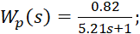

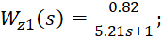

Визначаємо час запізнення:
>
Будуємо перехідний процес за каналом регулювання, враховуючи 5% зону:

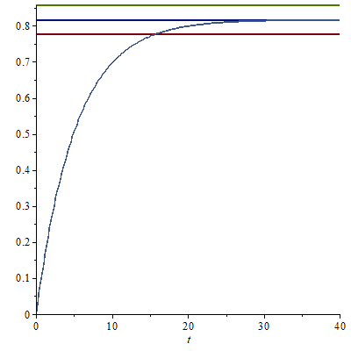
Рис.4.3. Крива розгону перехідного процесу об’єкта керування за каналом регулювання

Перехідний процес об’єкта керування має аперіодичну форму. Крива на графіку входить до 5 %-вої зони постійного значення вихідної величини, отже, перехідний процес – закінчений. У місці перетину 5% зони з кривою перехідного процесу опустимо перпендикуляр на числову вісь. Таким чином за графіком знайдемо час регулювання, який становить 16 с.
Будуємо графіки частотних характеристик:
>
>
>
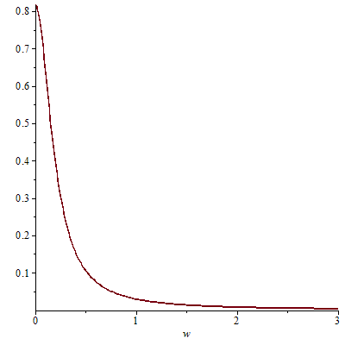
Рис.4.4. Дійсна частотна характеристика

>
>
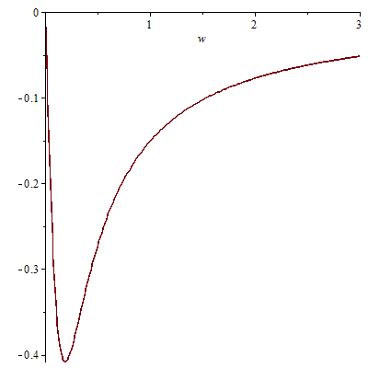
Рис.4.5. Уявна частотна характеристика

>
>
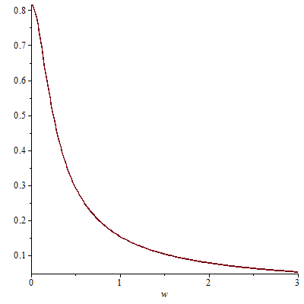
Рис.4.6. Амплітудно частотна характеристика

>
>
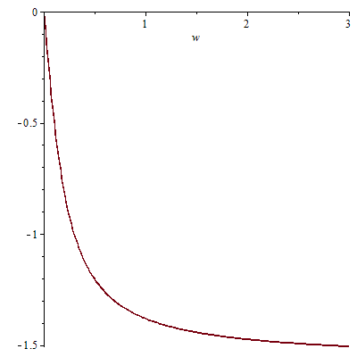
Рис.4.7. Фазо-частотна характеристика

Найвищий вплив на систему трубопроводу має канал збурення , та його перехідна функція аналогічна каналу збурення. Звідси логічно припустити, що перехідна та частотні характеристики за каналом збурення будуть також аперіодичними.

4.4.2. Розрахунки динамічних характеристик та перехідних процесів донейтралізатора аміачної селітри
Вихідні дані
Витрата аміака $F_{1}=\text{14000} {м^{3}}/{\text{год}}\text{.}$
Витрата магнезитової витяжки $F_{2}=\text{8000} {м^{3}}/{\text{год}}\text{.}$
Температура газової суміші аміака на вході в реактор $Т_{1}=\text{160} ^{0}С$.
Температура газової суміші магнезитової витяжки на вході в реактор $Т_{2}=\text{150} ^{0}С$.
Концентрація аімака $Q_{1}=\text{65} \text{\%}$.
Концентрація магнезитової витяжки $Q_{2}=\text{60}\text{\%}$.
Тиск в реакторі $Р=\text{32} \text{МПа}$.
Рівень аміаку в апараті L=18
Діаметр реактора d=2 м, висота l= 0.3м.
Поперечний перетин регулюючого органу: м².
Поперечний перетин S_{P} = 0.5
Довідкові дані
Енергія активації реакції – кДж/кмоль (посібник), або Дж/моль.
Стала швидкості хімічної реакції – K=23000 1/год (табл.3.2 для діаметра м), або
=1/сек.
Універсальна газова стала – кДж/кмоль*K, або Дж/моль*K.
Питома теплота реакції – $\frac{\text{Дж}}{\text{кг}}$ (з регламенту виробництва метанолу).
Прискорення вільного падіння – .
Максимально досяжна концентрація цільового продукту – (регламент).
Нормальний тиск – 760 мм рт.стовпа або МПа.
Коефіцієнт витрати через регулюючий орган – .
Стала за формулою Сен-Венана – Венцеля – .

Обчислимо об'єм реактора при :
>
м³
Перерахуємо температури:
– водню ^{о}С; ⁼ 433^{о}K;
– оксиду вуглецю ^{о}С; = 423 ^{о}K;
– метанолу ^{о}С; = 633 ^{о}K.

Перерахуємо витрати:
– аміака
м³/с;
– магнезитової витяжки
м³/с.
Витрати газової суміші на виході реактора:
>
м³/с;
Для подальших обчислень необхідно універсальну газову сталу перевести в другу розмірність. Для цього знайдемо = 2 кг/кмоль і = 28 кг/кмоль. Тоді нове значення газової сталої
>
Дж/кг*^{о}K.
Знайдемо параметр П₁ та П₁₁:
>
Сталі часу
>
Визначемо коефіцієнти передачі:
>
>
>
>
>
>
>
Розрахуємо питомі теплоємності, проводячи лінійну інтерполяцію. З таблиці знаходимо:
– для водню при температурі ⁰С теплоємність дорівнює ккал /кг·°С, а
при температурі ⁰С відповідно ккал /кг·°С;
– для оксиду вуглецю при температурі ⁰С теплоємність дорівнює
ккал /кг·°С, а при температурі ⁰С відповідно ккал /кг·°С;
– для метанолу при температурі ⁰С теплоємність дорівнює
ккал /кг·°С, а при температурі ⁰С відповідно
ккал /кг·°С.

Тоді питомі теплоємності
– водню
ккал /кг·°С;
– оксиду вуглецю
ккал /кг·°С;
– метанолу
ккал /кг·°С.
Перерахуємо в системі СІ:
>
>
>
Знайдемо параметр П₂:
>

Стала часу:
>
Коефіцієнти передачі об’єкта:

>
Параметр П₃:

>
Стала часу:
>
Наступні параметри:

>

Знайдемо сталі часу об’єкта керування:

>
>
>
>
Диференціальне рівняння, яке описує підігрівач у динамічному режимі роботи описується таким рівнянням

$0,\text{55}\frac{d^{2}y_{2}}{{\text{dt}}^{2}}+0,\text{025}\frac{{\text{dy}}_{2}}{\text{dt}}+у_{2}=0,\text{006}x_{1}−0,\text{26}\left(0,\text{49}\frac{{\text{dx}}_{2}}{\text{dt}}+x_{2}\right)+1,\text{27}\left(0,\text{49}\frac{\text{dz}}{\text{dt}}+z\right)$ (4.47)

Тепер перевіримо відношення 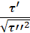:
>
З отриманої математичної моделі виходить, що зв’язки між вихідним параметром y₁ і вхідним х₂ та збуреннями z₁ - z₅ незначні і за практичних розрахунків ними можна знехтувати.
Передавальна функція об’єкта керування за каналом регулювання:
$$W_{р}(s)=−\frac{K1⋅K\text{11}⋅K2⋅K\text{21}}{τ\text{33}⋅s^{3}+τ\text{23 }⋅{\text{ s}}^{2}\text{+`}τ\text{13 }⋅\text{ s+1}}$$
Передавальна у пакеті Maple:
$$W_{р}(s)=−\frac{3}{0\text{.}\text{002}⋅s^{3}+0\text{.}\text{01}⋅s^{2}+\text{21}⋅s+1}$$
Знаходження часу запізнення:
>
Розрахував передавальну функцію ми отримуємо криву перехідного процесу:
>
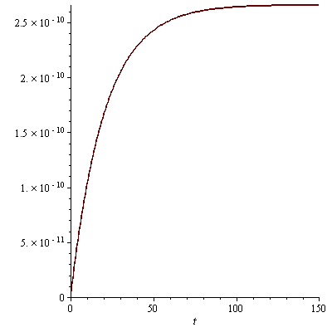
Рис. 4.8. Крива перехідного процесу об’єкта керування

Побудуємо 5%-ову зону та визначимо час регулювання (рис. 4.4).
>
>
>
>
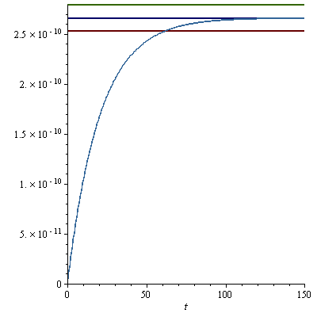
Рис. 4.9. Крива розгону (перехідного процесу) підігрівача аміаку

За кривою перехідного процесу знайдемо час регулювання, який становить 60.1 c.
Тепер побудуємо графіки частотних характеристик:
>
>
>
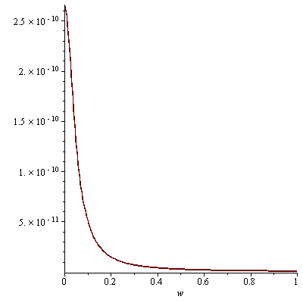
Рис. 4.10. Дійсна частотна характеристика

>
>
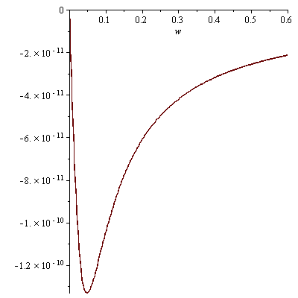
Рис. 4.11. Уявна частотна характеристика

>
>
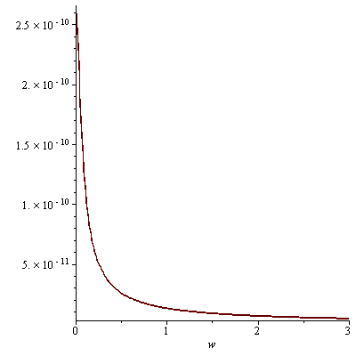
Рис. 4.12. Амплітудо-частотна характеристика

>
>
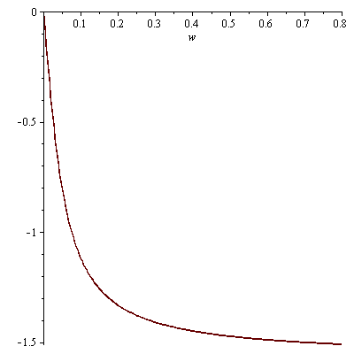
Рис. 4.13. Фазо-частотна характеристика

4.5. Принципи автоматизації на прикладі донейтралізатора аміачної селітри

Донейтралізатор аміачної селітри є важливим елементом технологічного процесу, що має на меті очищення проміжного продукту від залишків аміаку. Цей процес є важливим етапом у виробництві аміачної селітри, яка широко використовується в хімічній та агропромисловій промисловості. Система автоматизації, що реалізує контроль та управління донейтралізатором, забезпечує стабільність технологічного процесу, знижує ризики виникнення аварійних ситуацій і підвищує ефективність виробництва. Впровадження принципів автоматизації дозволяє покращити точність та швидкість виконання операцій, зменшити втручання людського фактору та забезпечити безперебійну роботу обладнання.
Донейтралізатор аміачної селітри – це апарат, у якому проводиться нейтралізація аміаку з використанням кислоти, що дозволяє отримати безпечний продукт. Процес включає кілька ключових етапів: подавання аміаку, реакція з кислотою, утворення кінцевого продукту, а також відведення відпрацьованих газів і теплообмін. На кожному етапі важливо здійснювати точний контроль за параметрами, такими як температура, тиск, витрата реагентів та склад продуктів реакції.
Автоматизація процесу управління донейтралізатором полягає у впровадженні системи контролю та регулювання, що включає:
- Моніторинг технологічних параметрів: Один з основних елементів автоматизованої системи — це система збору даних із сенсорів, яка дозволяє в реальному часі стежити за параметрами, такими як температура, тиск, концентрація аміаку, витрати реагентів і продуктів реакції. Всі ці показники є критичними для підтримки стабільного процесу та забезпечення якості кінцевого продукту.
- Регулювання витрат і складу реагентів: В автоматизованій системі управління використовуються регулюючі клапани, які дозволяють змінювати витрату аміаку, кислоти та інших компонентів. Це досягається за допомогою алгоритмів, що дозволяють точно управляти подачею реагентів залежно від заданих параметрів.
- Контроль температури і тиску: Важливим аспектом є контроль температури в реакторі, оскільки хімічні реакції можуть бути екзотермічними і супроводжуватися виділенням значної кількості тепла. Для цього використовуються теплообмінники, а температура реагентів і продуктів контролюється автоматично, з можливістю коригування процесу в реальному часі.
- Безпека і аварійне реагування: Автоматизовані системи безпеки є необхідним елементом для запобігання аваріям. Вони включають моніторинг тиску в системі, що дозволяє своєчасно виявити небезпечне перевищення робочих значень. В разі порушення безпечних параметрів автоматично відключаються непотрібні функції або зупиняються небезпечні процеси.
- Аналіз та прогнозування: Застосування алгоритмів на основі штучного інтелекту та машинного навчання для аналізу трендів технологічних параметрів дозволяє прогнозувати можливі відхилення від норми ще до їхнього виникнення. Така система допомагає вчасно виявити дефекти в роботі обладнання і запобігти їхньому поглибленню.

4. Основні компоненти автоматизованої системи управління
Автоматизація процесу на донейтралізаторі включає кілька ключових компонентів:
- Датчики та сенсори: Використовуються для вимірювання таких параметрів, як температура, тиск, витрати та концентрація різних компонентів в процесі. Це основа для збору даних, необхідних для коректного управління.
- Контролери: Це пристрої, які здійснюють безпосереднє регулювання технологічного процесу на основі вхідних даних. Вони приймають рішення про необхідність коригування параметрів.
- Регулюючі пристрої: До таких пристроїв належать клапани, насосні станції, системи подачі реагентів. Вони працюють на основі команд, що надходять від контролерів.
- Числові інтерфейси: Вони використовуються для візуалізації та взаємодії з операторами. Оператор може через графічний інтерфейс отримати всю необхідну інформацію про поточний стан системи, а також налаштувати параметри, якщо це потрібно.
Переваги автоматизації:
- Підвищення точності: Автоматичне регулювання дозволяє досягти високої точності в управлінні параметрами, що веде до покращення якості продукції.
- Зменшення людського фактора: Зменшення втручання людини у процеси дозволяє знизити ймовірність помилок, пов'язаних з людським фактором, і підвищити безпеку.
- Енергетична ефективність: Автоматизація дозволяє точніше керувати витратами енергії та ресурсів, що сприяє зниженню витрат на енергоносії.
- Прогнозування та запобігання аваріям: Завдяки постійному моніторингу та прогнозуванню автоматизовані системи дозволяють оперативно реагувати на потенційні аварійні ситуації.
Виклики автоматизації:
- Складність налаштування: Налаштування систем автоматизації потребує високої кваліфікації, оскільки навіть невеликі зміни в налаштуваннях можуть значно вплинути на результат процесу.
- Вартість впровадження: Розробка та впровадження систем автоматизації потребує значних інвестицій, які можуть бути високими для деяких підприємств.
- Залежність від електроніки: Системи автоматизації можуть зазнати збоїв у разі поломки обладнання або помилок у програмному забезпеченні.
Автоматизація донейтралізатора аміачної селітри є важливим кроком для покращення ефективності технологічного процесу. Впровадження автоматизованих систем дозволяє не лише підвищити точність і швидкість управління, але й забезпечити безпеку та зниження витрат на енергетичні ресурси. Зважаючи на складність налаштування та можливі виклики, важливо постійно вдосконалювати та адаптувати автоматизовані системи до змін умов виробництва.
Враховуючи постійний розвиток технологій в галузі автоматизації та управління промисловими процесами, можна очікувати, що в найближчі роки з'являться нові можливості для вдосконалення системи управління донейтралізатором аміачної селітри. Ось кілька напрямків, що мають великий потенціал для подальшого розвитку:
- Інтеграція з системами «розумних фабрик»: Оскільки концепція «Індустрії 4.0» продовжує розвиватися, важливою тенденцією стане інтеграція автоматизованих систем управління з більш широкими мережами підприємства. Це дозволить об'єднати дані з різних етапів виробництва, забезпечуючи більш точне прогнозування, аналіз та оптимізацію всіх технологічних процесів. Завдяки цьому можна буде автоматично коригувати параметри не тільки на рівні одного апарата, а й на рівні всієї виробничої лінії.
- Використання штучного інтелекту та машинного навчання: Впровадження технологій штучного інтелекту дозволить створити адаптивні системи управління, які здатні самостійно вчитися та адаптуватися до змін у технологічних параметрах. Завдяки аналізу великих обсягів даних, що поступають з сенсорів і датчиків, системи зможуть передбачати майбутні зміни в технологічному процесі, що значно зменшить ймовірність помилок і дозволить оперативно реагувати на будь-які відхилення.
- Прогнозування обслуговування та запобігання аваріям (Predictive Maintenance): Система автоматизації може бути інтегрована з технологією прогнозного обслуговування, що дозволить здійснювати контроль за станом обладнання та визначати необхідність у технічному обслуговуванні до того, як виникнуть проблеми. Це забезпечить зниження простоїв, продовження терміну служби обладнання і зниження витрат на ремонти.
- Впровадження блокчейн-технологій для забезпечення прозорості процесів: Важливим кроком стане впровадження блокчейн-технологій для створення прозорої системи відстеження всіх етапів виробництва. Це дозволить не тільки збільшити надійність і безпеку даних, але й підвищити рівень довіри до процесу, зокрема з боку партнерів або органів контролю.
- Система гнучкого управління: Автоматизовані системи будуть дедалі більше враховувати зміни зовнішніх факторів, таких як коливання вартості сировини, зміни в попиті на кінцевий продукт або нові екологічні норми. Гнучкість в управлінні дозволить оптимізувати процеси відповідно до змінюваних умов, що є важливим аспектом для збереження конкурентоспроможності виробництва.. Вплив на енергетичну ефективність і сталий розвиток
Автоматизація донейтралізатора також має великий вплив на енергетичну ефективність виробництва. Завдяки точному регулюванню витрат реагентів, температури і тиску можна зменшити споживання енергії та знизити витрати на теплотехнічні ресурси, що не лише знижує експлуатаційні витрати, але й сприяє зменшенню викидів шкідливих речовин у навколишнє середовище.
Автоматизовані системи дозволяють впроваджувати більш ефективні методи теплообміну, що веде до зниження витрат на охолодження реакторів та поліпшення енергетичної ефективності. Це є важливим кроком для досягнення сталого розвитку виробництва, оскільки дозволяє зменшити негативний вплив на екологію, скорочуючи використання природних ресурсів.
Автоматизація технологічного процесу на прикладі донейтралізатора аміачної селітри не тільки значно підвищує ефективність і стабільність виробництва, але й відкриває нові можливості для інтеграції з сучасними технологіями управління. Відповідно, автоматизовані системи допомагають досягти більш високої точності контролю, зменшити ризики аварій і поліпшити екологічні показники. Подальший розвиток цих систем дозволить створити більш гнучке, адаптивне і енергоефективне виробництво, що відповідає вимогам сучасного ринку та екологічним стандартам.

ВИСНОВОК
В дипломній роботі виконано кілька ключових етапів, спрямованих на вдосконалення процесу виробництва аміачної селітри, призначеної для синтезу антиангінальних засобів, зокрема нітрогліцерину.
Проведено детальний аналіз сучасних принципів автоматизації технологічних процесів у хімічному виробництві, що дозволило визначити найбільш ефективні підходи до автоматизації, які забезпечують високу точність і стабільність виробничого процесу.
Особливу увагу приділено аналізу технологічного процесу донейтралізації розплаву аміачної селітри, з урахуванням специфічних вимог до виробництва нітрогліцерину. Виявлені критичні параметри, що потребують суворого контролю для забезпечення якості кінцевого продукту.
Розроблено технічний проєкт комп'ютерної системи автоматизації процесу донейтралізації розплаву аміачної селітри. Система забезпечує автоматизований контроль і регулювання процесу в статичному та динамічному режимах, що є критично важливим для фармацевтичного виробництва.
Створено математичні моделі, що відображають ключові фізико-хімічні процеси в донейтралізаторі, дозволяючи точно прогнозувати поведінку системи за різних умов.
Ці заходи створюють надійну основу для впровадження сучасних автоматизованих систем управління в процес виробництва аміачної селітри, що забезпечить високу якість та стабільність виробничого процесу.

ЛІТЕРАТУРНІ ДЖЕРЕЛА
1. Стенцель Й.І., Поркуян О.В. Інтелектуальні системи автоматизації технологічних процесів. Конспект лекцій // Електронний варіант. ТІ СНУ ім. В.Даля. - 2009. 594 с.
2. Технологічний регламент виробництва аміачної селітри для синтезу антиангінальних засобів.
3. Т.А. П’явченко. Проектування АСУ ТП в Scada-Системі. Навчальний посібник. м. Таганрог. 2007.-84 с.
4. Стенцель Й.I. Автоматизація технологічних процесів хімічних виробництв: Навч. Посібник. – К.: ІСДО. 1995. – 360 с.
5. Литвинов В.І. Технологія виробництва аміачної селітри та її застосування у фармацевтичній промисловості. – Харків: ХНУ імені В.Н. Каразіна, 2012. – 432 с.
6. Петрова М.О. Сучасні методи автоматизації технологічних процесів у хімічній промисловості. – К.: Техніка, 2010. – 256 с.
7. Баранов І.А. Автоматизація систем регулювання концентрації хімічних речовин у виробництві фармацевтичних препаратів. – СПб.: Політехніка, 2008. – 314 с.
8. Гусєв В.О. Основи математичного моделювання хімічних процесів. – К.: Наукова думка, 2011. – 280 с.
9. Сапожников О.П. Технологічні процеси синтезу нітрогліцерину: автоматизація та контроль якості. – М.: Машинобудування, 2009. – 198 с.
10. Коваленко Р.М. Методи контролю і регулювання концентрації в технологічних процесах. – Львів: Львівська політехніка, 2013. – 222 с.

